|  |
| --- |
| LAVORO SILVIA:silvia:AGID SLIDE:IDENTITY:CARTA INTESTATA:EXE:AGID_logo_carta_intestata-02.png |

|  |
| --- |
| **Capitolo 8. INTERAZIONE TRA ENTE CREDITORE E NODOSPC** |

# Interazione tra Ente Creditore e NodoSPC

Questo capitolo descrive le interfacce utilizzate nella cooperazione applicativa tra Nodo dei Pagamenti-SPC e Enti Creditori aderenti. L'uso combinato di tali interfacce consente l'erogazione dei servizi di pagamento secondo i modelli di pagamento di cui sopra.

L'architettura SPCoop, di cooperazione applicativa, rende indipendenti i servizi applicativi dal loro indirizzo fisico.

Nel nostro contesto, il legame tra Ente Creditore e Nodo dei Pagamenti-SPC passa attraverso l’intermediarioPA (in molti casi potrebbe coincidere con l'EC stesso), che con il proprio sistema si connette direttamente al Nodo dei Pagamenti-SPC con le modalità indicate al § 4.1.

Il Nodo dei Pagamenti-SPC pone a fattor comune le infrastrutture tecniche di comunicazione, agendo quindi come normalizzatore dei protocolli di accesso ai servizi di pagamento oltre a fornire funzioni di supporto all’utilizzatore finale per facilitare le operazioni di pagamento.

Gli Enti Creditori aderenti, di conseguenza, devono implementare i protocolli di accesso al Nodo dei Pagamenti-SPC, come definiti dagli *Web service* relativi e utilizzati nei diversi modelli di pagamento.

Il Nodo dei Pagamenti-SPC, attraverso le informazioni di configurazione specifiche e i meccanismi di normalizzazione, rende disponibili le diverse soluzioni dei PSP facendosi carico di trattare le eventuali specificità dei protocolli di trust e comunicazione.

## *Workflow* dei modelli di pagamento e dei processi accessori

I paragrafi seguenti descrivono a livello generale, valide quindi per tutti i soggetti coinvolti, le interazioni tra gli Enti Creditori, il Nodo dei Pagamenti-SPC ed i PSP necessarie per attuare i modelli di pagamento indicati nel Capitolo 2 della Sezione I, focalizzando però l'attenzione sulle attività di pertinenza degli Enti Creditori.

Pertanto, in questo paragrafo e nei successivi saranno analizzati nel dettaglio i *workflow* dei processi che sono attivati presso gli Enti Creditori. Sono, peraltro, qui descritti con meno dettagli anche i *workflow* dei processi che coinvolgono il Nodo dei Pagamenti-SPC.

### Pagamenti attivati presso l'Ente Creditore

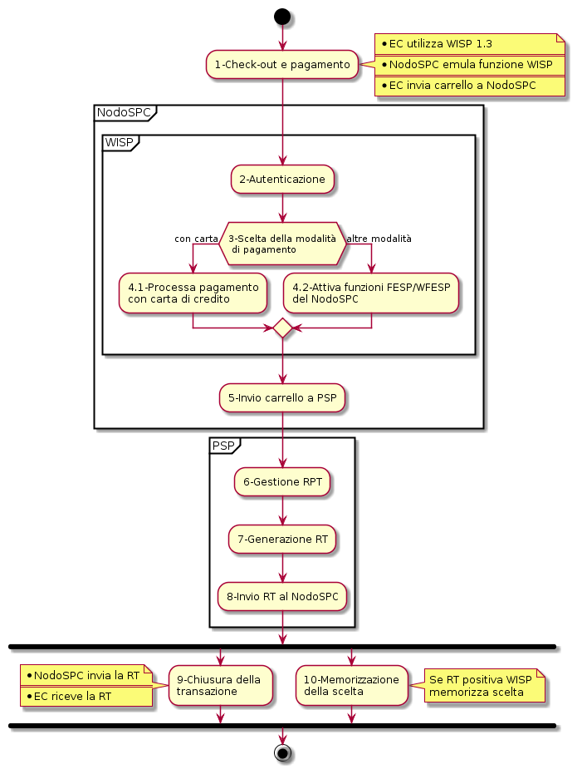

**Figura 23 - *Activity Diagram* del pagamento attivato presso l'Ente Creditore**

Si tenga presente che, in questo paragrafo e nei successivi, in alcuni casi la componente di *Back-end* del NodoSPC sarà indicata come componente FESP (per mantenere una terminologia già conosciuta); parimenti, per non complicare troppo i *workflow* esposti, in alcuni casi la componente "PortaleEC" comprende sia la parte di Fr*ont-end*, sia quella di *Back-end* presso l'Ente Creditore.

Le caratteristiche del Nodo dei Pagamenti-SPC consentono agli Enti Creditori di gestire in modo univoco i modelli di pagamento attivati presso il portale dell'ente (modelli 1 e 2) senza vincoli rispetto all’implementazione realizzata dal PSP scelto dall'utilizzatore finale e viceversa.

La versione attuale delle Specifiche Attuative prevede importanti cambiamenti ai processi interni del Nodo dei Pagamenti-SPC. Tali modifiche, che apportano fondamentali miglioramenti alla *user experience* dell’utilizzatore finale, avranno un impatto minimale nei confronti degli EC. Il flusso principale delle attività, vedi *activity diagram* di Figura 23 a pagina 118, contempla i seguenti passi:

1. *Check-out e pagamento*: a completamento dei processi interni all’Ente Creditore e sulla base delle proprie scelte, l’utilizzatore finale compone il carrello e attiva la fase di pagamento richiamando le funzionalità della componente WISP. Come supporto a tale processo, il NodoSPC offre agli EC l’accesso a una funzione di emulazione che assicura il retro compatibilità con le precedenti versioni. Poiché la funzione di emulazione non ha altri compiti specifici, il suo utilizzo è opzionale e deprecato per i nuovi sviluppi.

Con l’invio del carrello al Nodo dei Pagamenti-SPC termina la fase di inizializzazione del pagamento a carico dell’EC. L’utilizzo della primitiva ***nodoInviaRPT***, pur effettuabile, è deprecato per tale processo.

Per maggiori informazioni si veda il *workflow* di dettaglio al paragrafo 8.1.1.1.

1. *Autenticazione*: il servizio di scelta e memorizzazione del pagamento (componente WISP 2.0 del NodoSPC) propone all’utilizzatore finale la possibilità di autenticarsi per poter usufruire delle funzionalità avanzate. Nel caso che l’EC lo abbia identificato con SPID, WISP 2.0 ne erediterà le credenziali. L’identificazione non è obbligatoria e l’utilizzatore finale potrà operare anche in forma anonima.
2. *Scelta della modalità di pagamento*: l’utilizzatore finale sceglie un servizio di pagamento fra quelli disponibili o ne richiama uno fra quelli memorizzati attraverso (vedi § 2.1.3.1). In base a tale scelta, il pagamento viene indirizzato su uno dei modelli descritti al paragrafo 2.1 della Sezione I.
3. In funzione dello strumento utilizzato, il pagamento potrà avvenire:
   1. *con carta di pagamento*: attraverso il POS virtuale messo a disposizione dal WISP 2.0; in questo caso, se l’utilizzatore finale decide di effettuare il pagamento, il NodoSPC effettua una prenotazione dell’importo sulla carta indicata sul servizio WISP 2.0;
   2. *con altre modalità*: dipendenti dal servizio offerto dal PSP per le altre tipologie di pagamento, attraverso le componenti FESP e WFESP del NodoSPC;
4. *Invio carrello a PSP*: la componente FESP del NodoSPC invia il carrello di RPT al PSP in modalità diverse in funzione della scelta effettuata dall'utilizzatore finale*.* Per maggiori informazioni si veda il *workflow* di dettaglio al § 8.1.1.2;
5. *Gestione RPT*: il PSP gestisce le RPT pervenute raccogliendo le autorizzazioni del pagamento date dall’utilizzatore finale, eventualmente mettendo a disposizione sui propri sistemi una specifica *landing page*. Su tale pagina l’utilizzatore finale viene reindirizzato dal WISP tramite una URL restituita dal PSP al ricevimento del carrello. Per consentire agli utenti registrati su WISP la successiva memorizzazione del servizio di pagamento su WISP, al PSP è fatto divieto di offrire funzionalità che possano modificare la scelta che l’utilizzatore ha operato al precedente passo 3.
6. *Generazione RT*: il PSP genera la RT tenendo conto delle diverse modalità di autorizzazione del pagamento, di inoltro del carrello e dei dati presenti sulla RPT;
7. *Invio RT al NodoSPC*: il PSP invia le RT generate dal carrello utilizzando la primitiva ***nodoInviaRT***. La primitiva ***pspChiediListaRT*** sarà utilizzata solo per indirizzare la gestione delle eccezioni;
8. *Chiusura della transazione*: la componente FESP del Nodo SPC attiva la primitiva ***paaInviaRT*** presso l’Ente Creditore concludendo il processo di pagamento. Per maggiori informazioni si veda il workflow di dettaglio al paragrafo 8.1.1.3;
9. *Memorizzazione della scelta*: la componente WISP 2.0 del Nodo SPC consente agli utenti registrati di memorizzare il servizio di pagamento utilizzato in caso di esito positivo del pagamento stesso.

Le caratteristiche del Nodo dei Pagamenti-SPC consentono agli Enti Creditori di gestire in modo univoco il pagamento attivato presso il portale dell'ente senza vincoli rispetto all’implementazione realizzata dal PSP scelto dall'utilizzatore finale e viceversa.

La componente WISP 2.0 del Nodo dei Pagamenti-SPC, che interfaccia i due soggetti, rende del tutto trasparente agli stessi le eventuali complessità, permettendo un comportamento univoco e standardizzato valido sia per i pagamenti con re indirizzamento on-line (Modello 1), sia per quelli con autorizzazione non contestuale gestita dal PSP (Modello 2).

* + - 1. Workflow di Check-out e pagamento

Come anticipato nel paragrafo precedente, i cambiamenti ai processi interni del NodoSPC modificano i *workflow* esistenti, senza peraltro comportare importanti modifiche nei confronti degli Enti Creditori che possono utilizzare un duplice approccio:

1. utilizzare direttamente la primitiva ***nodoInviaCarrelloRPT*** e dati fissi per l'indicazione del PSP verso quale richiedere il pagamento (vedi Figura 24);
2. avvalersi della funzione di “emulazione” messa a disposizione dal NodoSPC, *facility* che assicura la retro compatibilità con le precedenti versioni (vedi Figura 25 a pagina 122).

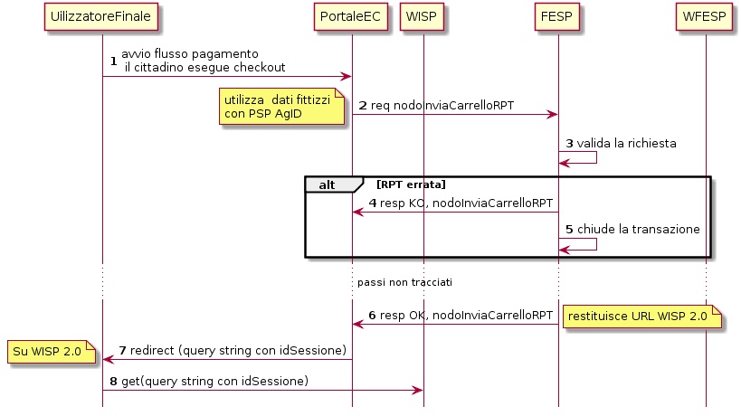

**Figura 24 - *Sequence diagram* del workflow di check-out e pagamento**

Nello schema di Figura 24 è riportato il workflow relativo consigliato per questa fase del pagamento, che si compone dei seguenti passi:

1. l'utilizzatore finale esegue il check-out;
2. il Portale EC invoca la primitiva ***nodoInviaCarrelloRPT*** per trasmettere alla componente FESP del NodoSPC il carrello di RPT (per l'indicazione del PSP verso il quale richiedere il pagamento sono utilizzati dati fissi, vedi § 8.1.1.5);
3. alla ricezione della primitiva, la componente FESP del NodoSPC verifica che le RPT ricevute siano utilizzabili per il pagamento;

**se sono rilevati uno o più errori:**

1. la componente FESP del NodoSPC fornisce al Portale EC la *response* "KO" per la primitiva invocata al precedente punto 2;
2. la componente FESP del NodoSPC termina la transazione;

**se non sono rilevati errori:**

1. la componente FESP del NodoSPC fornisce al Portale EC la *response* "OK" per la primitiva invocata al precedente punto 2. La *response* contiene l'indirizzo URL[[1]](#footnote-2) della componente WISP 2.0 del NodoSPC al quale si deve reindirizzare l’utilizzatore finale;
2. il Portale EC reindirizza l’utilizzatore finale verso la componente WISP 2.0 del NodoSPC utilizzando la *query string* definita al § 8.3.1 (contenente anche il parametro idSessione);
3. l'utilizzatore finale è reindirizzato nella *landing page* della componente WISP 2.0 del NodoSPC.

Sulla base delle informazioni acquisite nel corso di questo processo, la componente WISP 2.0 del NodoSPC sarà in grado di proporre all'utilizzatore finale le pagine corrette per la scelta del PSP e quindi indirizzare la RPT nei confronti del PSP prescelto.

Si noti che la sessione applicativa del Portale EC rimane in attesa dell'esito, che arriverà sempre mediante re-direzione dallo stesso componente WISP 2.0 del NodoSPC e sempre con gli stessi valori identificativi dell'esito, indipendenti dal PSP.

L'approccio alternativo, cioè quello che utilizza la funzione di emulazione del NodoSPC, differisce da quello illustrato in precedenza in quanto introduce i passi da 2 a 6 (peraltro a carico del NodoSPC, cioè della funzione di emulazione).

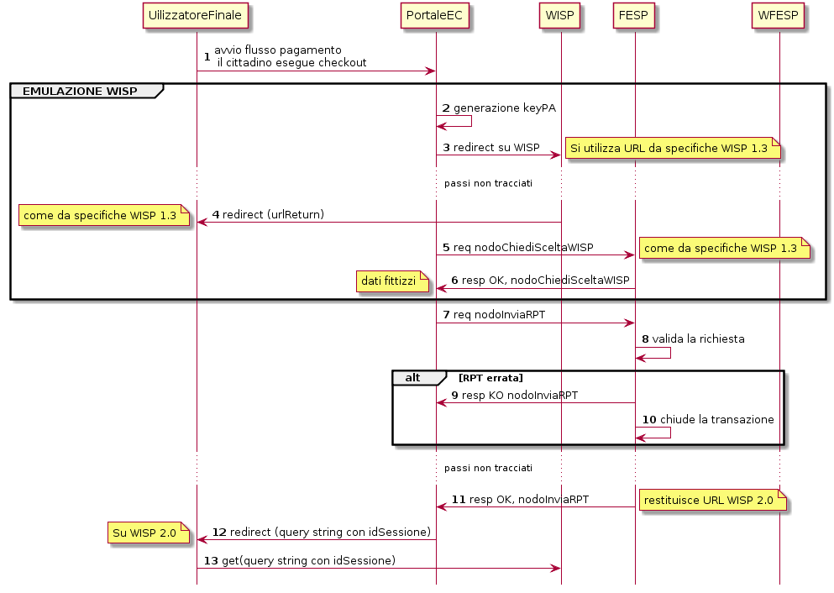

**Figura 25 - *Sequence diagram* del workflow di check-out e pagamento con emulazione**

Nello schema di Figura 25 è riportato il workflow relativo all'approccio con emulazione, che si compone dei seguenti passi:

1. l'utilizzatore finale esegue il check-out;
2. il portale EC procede con l’auto generazione del dato **keyPA**;

*Inizio delle azioni della componente “Emulatore”*

1. il portale EC effettua tramite HTTP POST la *redirect* sulle pagine WISP 1.3, passando come parametri le informazioni riportate nel § 8.4;
2. la componente WISP del NodoSPC ritorna il controllo al portale dell'Ente Creditore, mediante re-direzione all’indirizzo urlReturn (ricevuto al passo 3), con passaggio di dati **idDominio + keyPA + keyWISP;**
3. il Portale EC riceve i parametri e, dal suo back-end, procede all’invocazione in contesto sicuro (SPCoop) della primitiva ***nodoChiediSceltaWISP***;
4. la componente FESP del NodoSPC restituisce nella *response* dati PSP fittizi (vedi § 8.1.1.5), mantenuti unicamente per retro compatibilità;

*Fine delle azioni della componente “Emulatore”*

1. il Portale EC invoca la primitiva ***nodoInviaRPT*** o ***nodoInviaCarrelloRPT*** per trasmettere alla componente FESP del NodoSPC la RPT ovvero il carrello di RPT.

Da questo punto in poi, l'approccio in esame utilizza gli stessi passi previsti per il workflow analizzato in precedenza.

* + - 1. Invio carrello al PSP

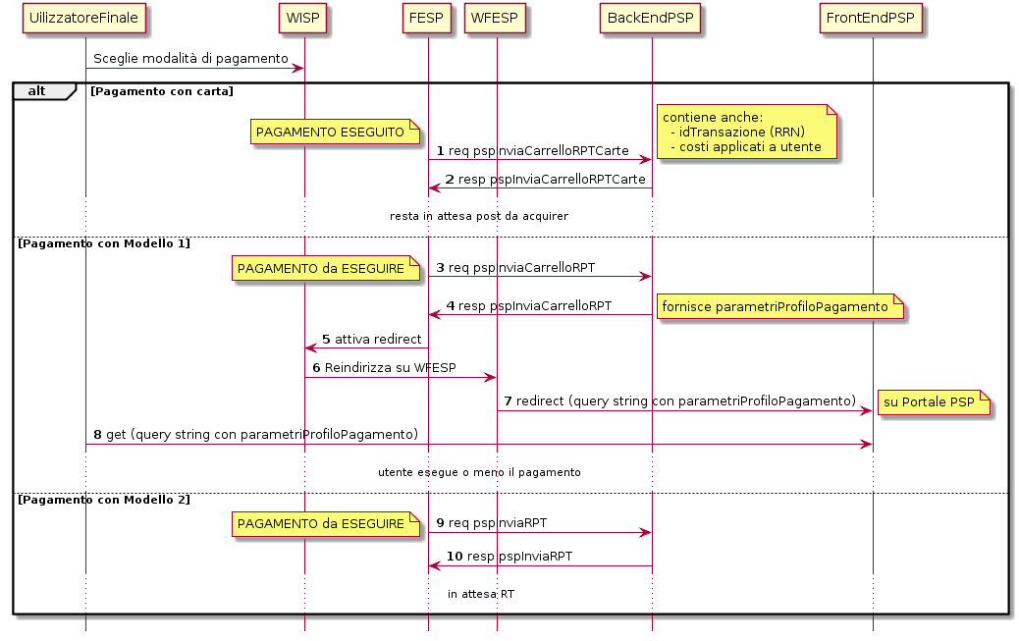

**Figura 26 - *Sequence diagram* degli scenari di "Invio carrello al PSP"**

Questo passo del workflow complessivo si attiva una volta che l'utilizzatore finale ha operato le sue scelte sulla componente WISP 2.0 del NodoSPC (vedi punto 3 dell'*activity diagram* di Figura 23 a pagina 118): se ha scelto di pagare con carta, il pagamento è già avvenuto e al PSP viene inviata la RPT o il carrello di RPT; viceversa, se ha scelto altre modalità, il pagamento deve ancora essere effettuato.

In questo paragrafo saranno pertanto analizzati gli scenari connessi alle attività di invio del carrello al PSP, che variano in funzione della scelta sopra menzionata, a seguito della quale, si possono individuare 3 diverse alternative:

1. *con carta* attraverso il POS virtuale messo a disposizione dal NodoSPC;
2. *con re indirizzamento on-line* (modello 1) sulle pagine messe a disposizione dal PSP;
3. *con autorizzazione gestita dal PSP* (modello 2).

Nello schema di Figura 26 a pagina 122, sono indicate i tre possibili scenari di invio del carrello di RPT al PSP:

*Scenario a) - Pagamento con carta (con prenotazione dell’importo del pagamento)*

1. la componente FESP del NodoSPC invia alla componente di *Back-end* del PSP la RPT o il carrello di RPT ricevuto in precedenza (vedi passo 2 del *sequence diagram* di Figura 24 a pagina 120) per mezzo della primitiva ***pspInviaCarrelloRPTCarte***, avente tra i parametri le informazioni relative all'identificativo della transazione (RRN) e al suo costo. Dette commissioni sono quelle che il PSP ha comunicato ad AgID attraverso il Catalogo Dati Informativi (vedi §§ 4.2.2 e 5.3.7), differenziate tra costi "*on us*" e "*not on us*";
2. la componente di *Back-end* del PSP prende in carico il carrello di RPT e invia la relativa *response*, completando le operazioni di invio carrello;

*Scenario b) - Pagamento con re indirizzamento on-line (da eseguire)*

1. la componente FESP del NodoSPC invia alla componente di *Back-end* del PSP il carrello di RPT ricevuto in precedenza per mezzo della primitiva ***pspInviaCarrelloRPT***;
2. la componente di *Back-end* del PSP prende in carico la RPT o il carrello di RPT, invia la relativa *response* (contiene il dato parametriProfiloPagamento);
3. la componente FESP del NodoSPC innesca la componente WISP 2.0 per attivare la regina direzione sul Portale del PSP;
4. la componente WISP 2.0 del NodoSPC esegue la *redirect* sulla la componente WFESP;
5. la componente WFESP del NodoSPC reindirizza il browser dell'utilizzatore finale verso il Portale del PSP utilizzando la *query string* definita al paragrafo 8.3.1; (contiene il dato parametriProfiloPagamento).
6. a seguito del completamento delle operazioni di invio carrello, si prevede che il PSP ponga l'utilizzatore finale nelle condizioni di eseguire il pagamento;

*Scenario c) - Pagamento con autorizzazione gestita dal PSP (da eseguire)*

1. la componente FESP del NodoSPC invia alla componente di *Back-end* del PSP il carrello di RPT ricevuto in precedenza per mezzo della primitiva ***pspInviaCarrelloRPT***;
2. la componente di *Back-end* del PSP invia la relativa *response* e prende in carico la RPT o il carrello di RPT per avviare la procedura di pagamento.

L'utilizzo della primitiva ***pspInviaRPT*** è deprecato e mantenuto per retro compatibilità in quanto un carrello di pagamenti può essere costituito da un'unica e sola RPT.

* + - 1. Workflow di chiusura della transazione presso EC

Come già accaduto per il paragrafo precedente, le attività in esame (conclusione del pagamento) si differenziano in funzione della scelta effettuata dall'utilizzatore finale attraverso la componente WISP 2.0 del NodoSPC (vedi punto 3 dell'*activity diagram* di Figura 23 a pagina 118). Tale scelta era riferita a 3 diverse alternative di pagamento:

1. *con carta* attraverso il POS virtuale messo a disposizione dal NodoSPC;
2. *con re indirizzamento on-line* (modello 1) sulle pagine messe a disposizione dal PSP;
3. *con autorizzazione gestita dal PSP* (modello 2).

Si tenga presente che nel caso in cui il PSP riceva un carrello di RPT dovrà generare un insieme di RT e inviarle tutte con le primitive qui indicate, ciclando fino a raggiungere la numerosità del carrello.

Nello sviluppo dei *workflow* del presente paragrafo, al fine di non complicare inutilmente gli schemi grafici, è stato rappresentato il caso di un carrello composto da una sola RPT.

*Scenario a) - Pagamento con carta*

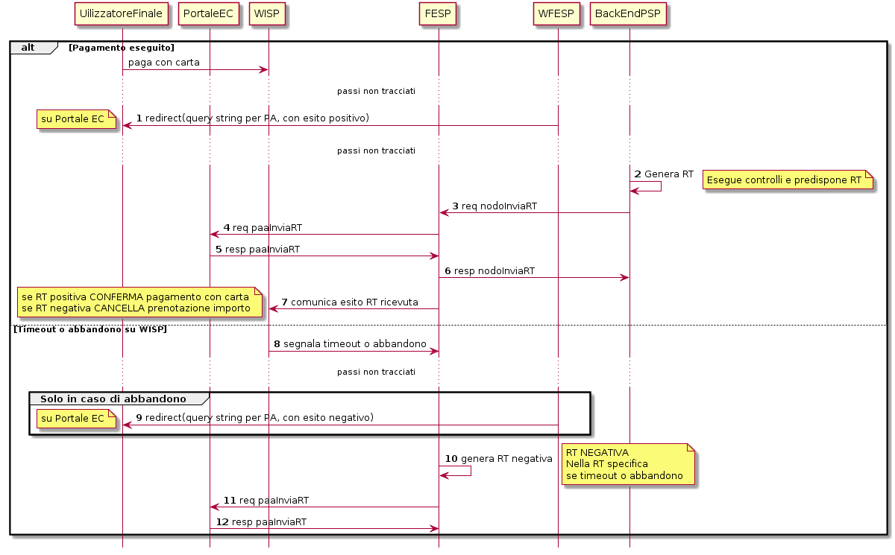

**Figura 27 - *Sequence diagram* dello scenario "Pagamento con carta"**

Lo schema di Figura 27 a pagina 124, che definisce le attività nello scenario di "pagamento con carta", prevede i seguenti passi*:*

**in caso di pagamento eseguito:**

1. nel caso sia completata positivamente la transazione con carta (credito, debito, prepagata) attraverso il POS virtuale del NodoSPC, la componente WFESP del NodoSPC reindirizza il browser dell'utilizzatore finale verso il Portale EC utilizzando la *query string* definita al paragrafo 9.3.2 (contiene l'esito positivo del pagamento);
2. la componente di *Back-end* del PSP, ricevuto il carrello di RPT (al passo 2 del paragrafo precedente) effettua eventuali controlli interni e genera la RT da inviare all'Ente Creditore;
3. la componente di *Back-end* del PSP invia la RT alla componente FESP del NodoSPC utilizzando la primitiva ***nodoInviaRT*** (vedi § 9.2.2.1);
4. la componente FESP del NodoSPCinvia al Portale dell'Ente Creditore la RT pervenuta dal PSP utilizzando la primitiva ***paaInviaRT*** (vedi § 8.2.2.1);
5. il Portale EC invia la *response* della ***paaInviaRT*** alla componente di FESP del NodoSPC;
6. la componente FESP del NodoSPC invia la *response* della ***nodoInviaRT*** alla componente di FESP del NodoSPC (si noti che la primitiva ***nodoInviaRT*** è sincrona);
7. la componente FESP del NodoSPC comunica alla componente WISP 2.0 l’esito della RT ricevuta dal PSP, la stessa componente completa la transazione e-commerce iniziata in precedenza (vedi punto 4.1 dell’*activity diagram* di Figura 23 a pagina 118):
   1. conferma l’acquisto se l’esito della RT è positivo;
   2. cancella la prenotazione se l’esito della RT è negativo;

**in caso di timeout o abbandono:**

1. la componente WISP 2.0 del NodoSPC segnala alla componente FESP che si è verificata una condizione di timeout o di abbandono da parte dell'utente;
2. **solo in caso di abbandono**, la componente WFESP del NodoSPC reindirizza il browser dell'utilizzatore finale verso il Portale EC utilizzando la *query string* definita al paragrafo 9.3.2 (contiene l'esito negativo del pagamento);
3. la componente FESP del NodoSPC genera una RT negativa, indicandone il motivo (timeout o abbandono) nell'apposito campo;
4. la componente FESP del NodoSPCinvia al Portale dell'Ente Creditore la RT NEGATIVA utilizzando la primitiva ***paaInviaRT*** (vedi § 8.2.2.1);
5. vedi precedente punto 5.

*Scenario b) - Pagamento con re indirizzamento on-line*

**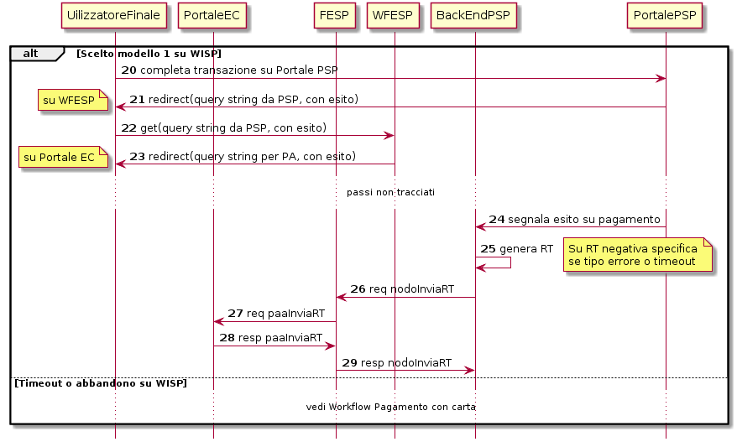**

**Figura 28 - *Sequence diagram* dello scenario "Pagamento modello 1"**

Lo schema di Figura 28 a pagina 125, che definisce le attività nello scenario di "pagamento con re indirizzamento on-line", prevede i seguenti passi*:*

1. l'utilizzatore finale, avendo scelto di effettuare il pagamento on-line con modalità diversa dalla carta, completa la transazione sulle pagine web messe a disposizione dal PSP;
2. alla conclusione del pagamento, il Portale del PSP rinvia alla componente WFESP del NodoSPC per segnalarne il risultato;
3. la componente WFESP del NodoSPC riceve l’esito del pagamento nella *query string* definita al paragrafo 9.3.2 (contenente il codice di ritorno circa l'esito della transazione);
4. la componente WFESP del NodoSPC reindirizza il browser dell'utilizzatore finale verso il Portale EC utilizzando la *query string* definita al paragrafo 8.3.2; (contiene l'esito del pagamento);
5. il Portale del PSP segnala l'esito del pagamento alla propria componente di *Back-end*;
6. sulla base dell'esito ricevuto, la componente di *Back-end* del PSP genera la RT;
7. vedi precedente punto 3;
8. vedi precedente punto 4;
9. vedi precedente punto 5;
10. vedi precedente punto 6.

**In caso di timeout o abbandono sulla componente WISP 2.0 del NodoSPC, fare riferimento allo** *Scenario a) - Pagamento con carta.*

*Scenario c) - Pagamento con autorizzazione gestita dal PSP*

**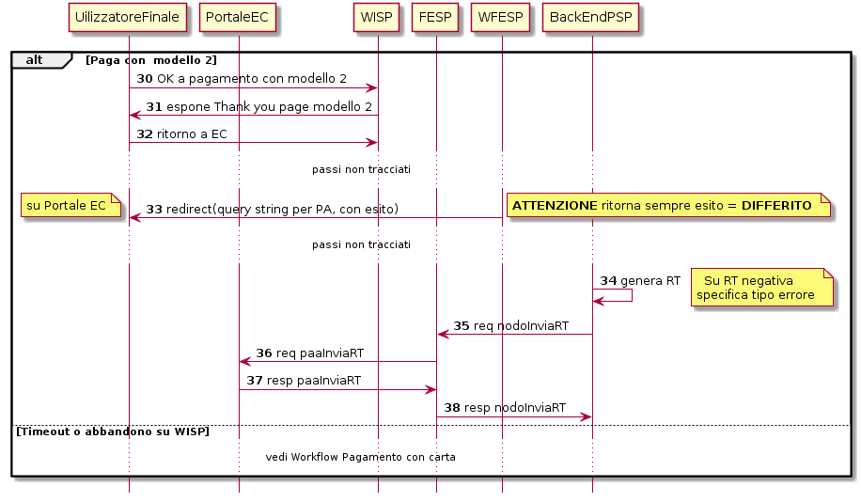**

**Figura 29 - *Sequence diagram* dello scenario "Pagamento modello 2"**

Il workflow legato a questo contesto (si veda lo schema di Figura 29 a pagina 126) prevede i seguenti passi:

1. l'utilizzatore finale, avendo scelto la modalità con autorizzazione non contestuale presso il PSP (lettera di manleva, ecc.: vedi § 2.1.2), completa la transazione sulle pagine web messe a disposizione dalla componente WISP 2.0 del NodoSPC;
2. alla conclusione del pagamento, la componente WISP del NodoSPC presenta all'utente una *Thank you page* nella quale è presente un bottone per il ritorno al portale dell'Ente Creditore;
3. l'utilizzatore finale chiede di tornare al portale dell'Ente Creditore;
4. la componente WFESP del NodoSPC reindirizza il browser dell'utilizzatore finale verso il Portale EC utilizzando la *query string* definita al paragrafo 8.3.2 (contiene l'esito del pagamento impostato al valore costante "DIFFERITO");

.... passi non tracciati ....

1. vedi precedente punto 3;
2. vedi precedente punto 4;
3. vedi precedente punto 5;
4. vedi precedente punto 6.

**In caso di timeout o abbandono sulla componente WISP 2.0 del NodoSPC, fare riferimento allo** *Scenario a) - Pagamento con carta.*

* + - 1. Controllo circa lo stato di avanzamento di un pagamento

In alcune fasi del ciclo di vita del pagamento, soprattutto per quanto riguarda il pagamento con autorizzazione non contestuale gestita dal PSP (cosiddetto modello 2), l'utilizzatore finale ha la necessità di conoscere lo stato di avanzamento del pagamento in corso. A tale riguardo, il sistema mette a disposizione una particolare funzionalità che consente di avere tale informazione.

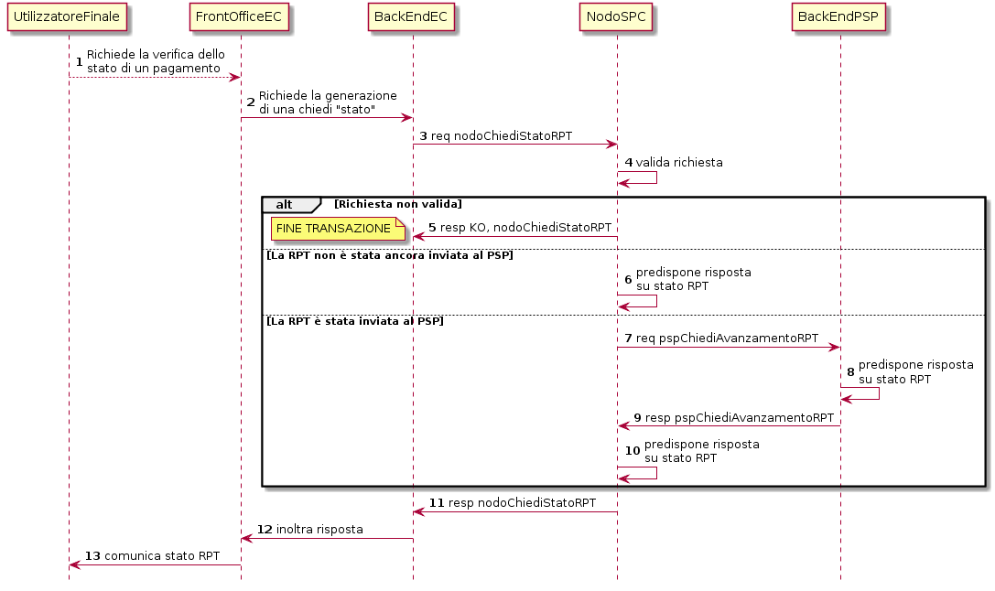

**Figura 30 - *Sequence diagram* del controllo dello stato di un pagamento**

Il *workflow* del processo prevede i seguenti passi, indicati in Figura 30 a pagina 127:

1. l'utilizzatore finale, attraverso le funzioni di *Front-office* dell'Ente Creditore, richiede di avere informazioni circa lo stato di avanzamento di un pagamento;
2. il *Front-office* dell'Ente Creditore inoltra la richiesta alla propria componente di *Back-end*;
3. la componente di *Back-end* dell’Ente Creditore si attiva verso il NodoSPC tramite la primitiva ***nodoChiediStatoRPT***;
4. il NodoSPC verifica la richiesta di storno;
5. se la richiesta non è valida, il NodoSPC invia una *response* negativa e chiude la transazione:
6. altrimenti, se la RPT non è ancora stata inviata al PSP, il NodoSPC predispone la risposta per l'EC (il flusso prosegue al passo 11);
7. altrimenti, se la RPT è già stata inviata al PSP, il Nodo dei Pagamenti-SPC si attiva per richiedere informazioni alla componente di *Back-end* del PSP di competenza, per mezzo della primitiva ***pspChiediAvanzamentoRPT***;
8. la componente di *Back-end* del PSP predispone la risposta per il NodoSPC;
9. la componente di *Back-end* del PSP invia la *response* con la risposta e la invia al NodoSPC;
10. il NodoSPC predispone la risposta per l'EC;
11. il NodoSPC invia la *response* alla componente di *Back-end* dell'Ente Creditore, contenente la risposta alla primitiva ***nodoChiediStatoRPT***;
12. la componente di *Back-end* dell'Ente Creditore inoltra la risposta al proprio *Front-office*;
13. l'utilizzatore finale, attraverso le funzioni di Front-office, è in grado di conoscere lo stato di avanzamento del pagamento.

Questa funzionalità può essere utilizzata dalla componente di Back-end dell'Ente Creditore in modo autonomo, senza interazione con l'utenza, per risolvere problematiche di errore (si veda il successivo paragrafo 8.1.1.6).

* + - 1. Avvertenze per la predisposizione e l’invio delle Richieste di Pagamento Telematiche

La modifica del *workflow* del pagamento attivato presso l’Ente Creditore, indicata nei paragrafi precedenti, ha un riflesso sulla predisposizione e l’invio della RPT da parte dell’EC, che dovrà tenere conto delle seguenti situazioni:

*A: RPT universale*

L’EC deve seguire le seguenti indicazioni per rendere la RPT utilizzabile da ogni PSP aderente al sistema pagoPA.

Per la regolazione del pagamento associato alla RPT, l’EC valorizza il dato ibanAccredito della struttura datiSingoloVersamento della RPT con codice IBAN relativo al conte aperto presso la propria banca tesoriera/cassiera.

Nel caso che l’EC disponga di un conto aperto presso Poste Italiane e abbia valorizzato il dato ibanAccredito con un IBAN bancario, in osservanza di quanto previsto dalle Linee guida, valorizza il dato ibanAppoggio della struttura datiSingoloVersamento della RPT con il codice IBAN del predetto conto postale.

In ogni caso l’EC cura che i conti indicati come ibanAccredito e ibanAppoggio siano relativi a due diversi prestatori di servizi di pagamento.

*B-1: Utilizzo della funzione di emulazione del NodoSPC*

Nel caso in cui l’EC utilizzi la funzione di “emulatore” (vedi schema di Figura 24 a pagina 120), lo stesso ente non dovrà effettuare alcuna modifica al software se già era *compliant* con la versione 1.3 del WISP.

*B-2: Non utilizzo della funzione di emulazione del NodoSPC*

Nel caso in cui l’EC non utilizzi la funzione di “emulatore” oppure il proprio software non sia *compliant* con la versione 1.3 del WISP, lo stesso ente dovrà:

1. codificare nell’elemento tipoVersamento della struttura datiVersamento della RPT il valore fisso **BBT**[[2]](#footnote-3)
2. usare la primitiva ***nodoInviaCarrelloRPT*** (in una prima fase è ammessa anche laprimitiva deprecata ***nodoInviaRPT***) ed impostare con i valori appresso indicati i seguenti parametri fissi:

|  |  |
| --- | --- |
| 1. identificativoPSP | **AGID\_01** |
| 1. identificativoIntermediarioPSP | **97735020584** |
| 1. identificativoCanale | **97735020584\_02** |

* + - 1. Casi di errore e strategie di ripristino per l’Ente Creditore

Dall'analisi dell’interazione complessiva esposta nei precedenti paragrafi, è possibile individuare le situazioni che generano indeterminatezza circa lo stato del pagamento:

1. esito dell'invio del carrello di RPT (passo 6 del *Workflow* di Check-out e pagamento): in questo caso l'Ente Creditore non è in grado di ridirigere il browser dell'utilizzatore finale;
2. esito della re-direzione sulla componente WISP 2.0 del NodoSPC: è uno stato temporaneo nel quale il portale dell'EC è in attesa di essere attivato dalla componente WFESP del NodoSPC a seguito di uno degli eventi relativi ai tre scenari previsti nel § 8.1.1.3:
   1. abbandono della transazione,
   2. timeout gestito dalla componente WISP 2.0 del NodoSPC,
   3. timeout gestito dal PSP [solo *Scenario b) - Pagamento con re indirizzamento on-line*],
   4. pagamento completato;
3. esito del pagamento: in questo caso l'Ente Creditore è in attesa di ricevere la Ricevuta Telematica predisposta dal NodoSPC (RT negativa) o dal PSP (RT negativa o positiva).

Per ciò che attiene alla gestione dei timeout legati al processo di pagamento, si rimanda al documento "*Indicatori di qualità per i Soggetti Aderenti*" pubblicato sul sito dell'Agenzia.

Per gestire le situazioni di indeterminatezza sopra indicate, il NodoSPC mette a disposizione la primitiva *nodoChiediStatoRPT* (vedi §§ 8.1.1.4 e 8.2.1.3) attraverso la quale è possibile ottenere lo stato dell'operazione, comprensivo delle informazioni per riattivare la re direzione.

Analizzando la *response* della primitiva in questione e lo stato della RPT (parametro O-3, si veda anche la Tabella 35 a pagina 143) è possibile definire i comportamenti da adottare in funzione di tali risultati:

* + IUV sconosciuto (RPT non presente nel Nodo): l’Ente Creditore può ripetere l’invio della RPT usando lo stesso IUV;
  + stato indeterminato: l’Ente Creditore resta in attesa, ripetendo la chiedi stato;
  + operazione in errore (con RPT presente nel Nodo): l’Ente Creditore può ripetere l’invio della RPT usando un nuovo IUV;
  + operazione di pagamento in corso o conclusa (positivamente o negativamente): l’Ente Creditore attende la ricezione della RT.

### Pagamento attivato presso il PSP

Questo modello di pagamento, conosciuto anche come "Modello 3" e già descritto ai §§ 2.1.1 e 2.1.2, presuppone che l’utilizzatore finale sia in possesso di un avviso (analogico o digitale) contenente le indicazioni necessarie per effettuare il pagamento.

Le attività in carico all’Ente Creditore sono la predisposizione:

1. dell'archivio dei pagamenti in attesa (APA), contenente tutte le informazioni, associate ad un identificativo univoco, necessarie per effettuare il pagamento;
2. di un’applicazione “*server*” dedicata necessaria per trattare le richieste provenienti dai PSP, come meglio dettagliato nel § 8.2.3;
3. capacità di trattare le Ricevute Telematiche (RT), così come indicato nel § 8.2.2.

Per maggiori dettagli circa il *workflow* analitico si veda il § 9.1.2 a partire da pagina 173.

|  |  |
| --- | --- |
| * + - 1. Pagamento spontaneo presso il PSP |  |

Questo modello di pagamento, conosciuto anche come "Modello 4" e già descritto al § 2.2.3, consente all’utilizzatore finale di effettuare pagamenti presso i PSP pur non essendo in possesso di un avviso (analogico o digitale), ma sulla base di informazioni a lui note (ad esempio: la targa del veicolo nel caso di pagamento della tassa automobilistica).

Le attività in carico all’Ente Creditore sono:

1. la predisposizione dell'archivio dei pagamenti in attesa (APA), con tutte le informazioni necessarie per effettuare il pagamento, associate ad un identificativo univoco;
2. la disponibilità di un archivio contenente le informazioni relative al pagamento spontaneo (ad esempio: l'archivio dei veicoli, nel caso di pagamento della tassa automobilistica);
3. la predisposizione di un’applicazione “*server*” dedicata necessaria per trattare le richieste provenienti dai PSP, che sia in grado di associare la richiesta ad un pagamento in attesa oppure di generarlo al momento, vedi anche § 8.2.3.
4. capacità di trattare le Ricevute Telematiche (RT), così come indicato nel § 8.2.2.

Per maggiori dettagli circa il *workflow* analitico del Modello 4 si veda il § 9.1.2.1.

### Processo di storno del pagamento eseguito

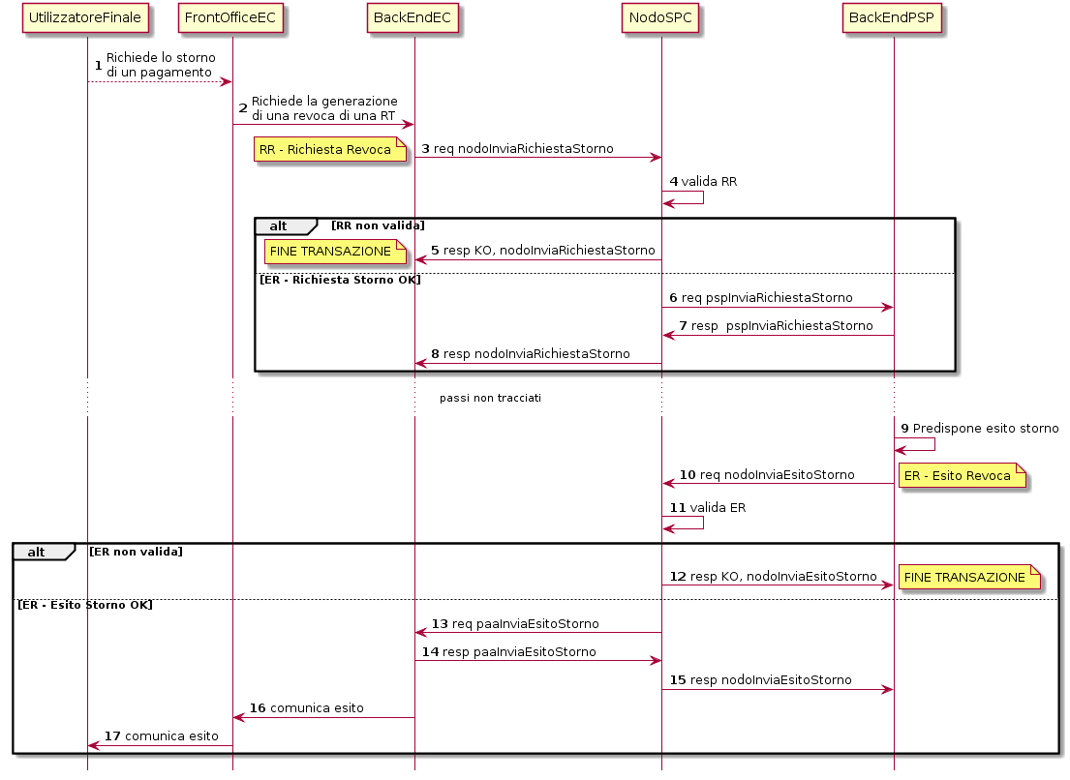

**Figura 31 - *Sequence diagram* del processo di Storno di un pagamento**

Qualora l’utilizzatore finale, a vario titolo, chieda all’Ente Creditore la cancellazione di un pagamento presso il quale questo è stato disposto (c.d. storno), il Nodo dei Pagamenti-SPC mette a disposizione i servizi telematici necessari per gestire le richieste di storno di pagamenti già effettuati e per i quali potrebbe essere già stata restituita la Ricevuta Telematica corrispondente (vedi anche §§ 2.1.4 e 4.4.5). Il processo si attiva solo presso l’Ente Creditore.

Dall'analisi del *Sequence diagram* del processo di Storno del pagamento riportato in Figura 31 a pagina 130, si evidenziano i seguenti passi:

1. l'utilizzatore finale, attraverso le funzioni di *Front-office* dell'Ente Creditore, richiede lo storno di un pagamento già effettuato;
2. il *Front-office* dell'Ente Creditore inoltra la richiesta alla propria componente di *Back-end*;
3. la componente di *Back-end* dell’Ente Creditore richiede lo storno di un pagamento inviando al NodoSPC la Richiesta Revoca (RR) tramite la primitiva ***nodoInviaRichiestaStorno***;
4. il NodoSPC verifica la richiesta di storno;
5. se la richiesta non è valida, il NodoSPC invia una *response* negativa e chiude la transazione:
6. se la richiesta è valida, il Nodo dei Pagamenti-SPC la inoltra alla componente di *Back-end* del PSP di competenza per mezzo della primitiva ***pspInviaRichiestaStorno***;
7. la componente di *Back-end* del PSP conferma al NodoSPC la ricezione della RR;

il NodoSPC conferma alla componente di *Back-end* dell’Ente Creditore il corretto invio della richiesta di revoca al PSP;

**Attività non tracciate:** la componente di *Back-end* del PSP e decide se accettarla o rifiutarla,

1. la componente di *Back-end* del PSP predispone il messaggio di Esito Revoca (ER);
2. la componente di *Back-end* del PSP invia il messaggio di Esito Revoca (ER) al NodoSPC utilizzando l'apposita primitiva ***nodoInviaEsitoStorno***;
3. il NodoSPC verifica l'esito dell'esito di storno (ER);
4. se la richiesta non è valida, il NodoSPC invia una *response* negativa e chiude la transazione:
5. se la richiesta è valida, il NodoSPC la inoltra alla componente di *Back-end* dell’Ente Creditore richiedente per mezzo della primitiva ***paaInviaEsitoStorno***;
6. la componente di *Back-end* dell’Ente Creditore conferma al NodoSPC la corretta ricezione del messaggio ER;
7. il NodoSPC conferma alla componente di *Back-end* del PSP il corretto invio del messaggio ER;
8. la componente di *Back-end* dell'Ente Creditore inoltra l'esito al proprio *Front-office*;
9. l'utilizzatore finale, attraverso le funzioni di *Front-office*, verifica l'esito della richiesta di storno.

Il NodoSPC effettua unicamente un controllo di correttezza sintattica degli oggetti XML scambiato; nel caso della primitiva ***nodoInviaRichiestaStorno***, viene verificato che la RPT oggetto della richiesta di storno sia stata accettata dal NodoSPC e dal PSP, altrimenti restituisce un errore specifico.

### Processo di revoca della Ricevuta Telematica

Il NodoSPC permette di gestire i servizi telematici per le richieste di annullamento di pagamenti già effettuati e per i quali è già stata restituita la Ricevuta Telematica corrispondente, rendendo, a questo scopo, definendo un'interfaccia specifica, ad uso dei PSP, per richiedere all’Ente Creditore di riferimento la revoca di una RT specifica (veda anche §§ 2.1.3.2 e 4.4.4).

Poiché il processo di revoca della RT si attiva presso il PSP, per il *workflow* dettagliato si faccia riferimento al § 9.1.4 a pagina 186.

### Processo di riconciliazione dei pagamenti eseguiti

Secondo quanto previsto dalle Linee guida e dal suo Allegato A , il PSP che riceve l’ordine dal proprio cliente può regolare contabilmente l’operazione in modalità singola o in modalità cumulativa.

In questo paragrafo sarà illustrato il *workflow* del processo di riconciliazione da parte dell'Ente Creditore riferito ai pagamenti che il PSP riversa in modalità cumulativa (vedi anche § 4.4.6).

Dall'analisi del *Sequence diagram* del processo di riconciliazione dei pagamenti riportato in Figura 32 a pagina 132, si evidenziano i seguenti passi:

1. al termine del proprio ciclo contabile, la componente di *Back-end* del PSP genera il flusso di rendicontazione secondo gli standard previsti (vedi § 5.3.5);
2. la componente di *Back-end* o altra struttura del PSP provvede ad inviare, alla Banca Tesoriera dell'Ente Creditore, il SEPA Credit Transfer (SCT) contenente l'indicazione del flusso di rendicontazione generato al passo precedente;
3. la componente di *Back-end* del PSP invia al NodoSPC il flusso di rendicontazione creato in precedenza tramite la primitiva ***nodoInviaFlussoRendicontazione***;
4. se l'invio del flusso è valido, il NodoSPC memorizza il flusso ricevuto in un’apposita base dati che ha come chiavi quelle che identificano il flusso stesso e che ne consentono la ricerca;
5. il NodoSPC invia la response alla componente di Back-end del PSP.

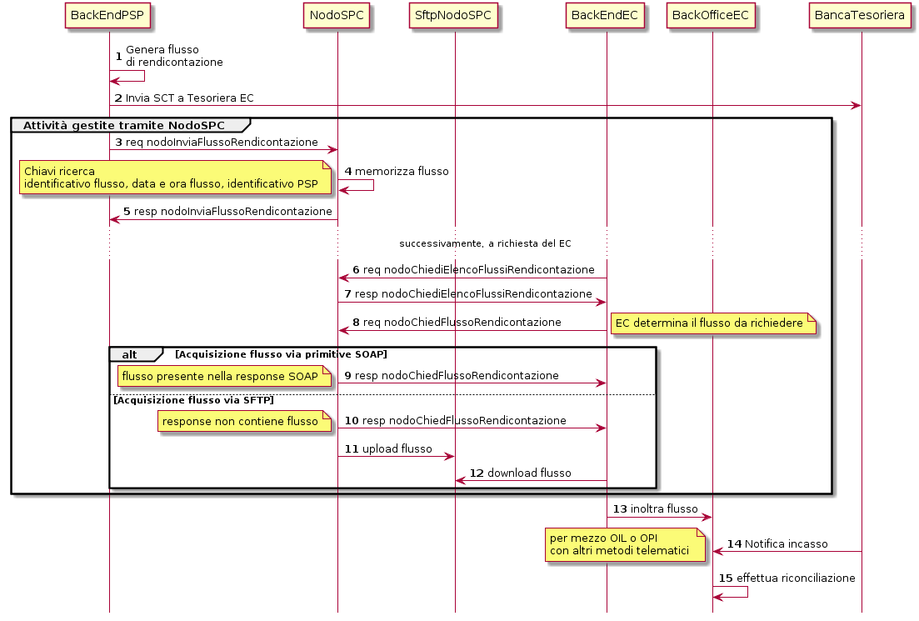

**Figura 32 – *Sequence diagram* del processo di riconciliazione dei pagamenti**

L’invio del flusso di Rendicontazione avviene in modalità *pull*: è cioè compito dell'Ente Creditore prelevare le informazioni relative ai flussi di propria competenza memorizzati sulla piattaforma. Di seguito il flusso prosegue su iniziativa dell'Ente Creditore:

1. la componente di *Back-end* dell’Ente Creditore richiede al Nodo SPC l'elenco dei flussi di propria competenza tramite la primitiva ***nodoChiediElencoFlussiRendicontazione***;
2. se la richiesta è valida, il Nodo SPC invia nella *response* l'elenco completo dei flussi dell'ente presenti sulla piattaforma al momento della richiesta, indipendentemente dal fatto che uno o più flussi siano già stati consegnati all’Ente Creditore;
3. la componente di *Back-end* dell’Ente Creditore determina l'identificativo flusso da ottenere[[3]](#footnote-4) e lo richiede al NodoSPC per mezzo della primitiva ***nodoChiedFlussoRendicontazione***;

in funzione della configurazione dell'Ente Creditore:

**Acquisizione flusso via SOAP**

1. se la richiesta è valida, il NodoSPC invia alla componente di *Back-end* dell’Ente Creditore, come allegato alla *response*, il flusso richiesto (il *workflow* prosegue al passo 13);

**Acquisizione flusso via SFTP (vedi § 8.5)**

1. se la richiesta è valida, il NodoSPC invia alla componente di *Back-end* dell’Ente Creditore una *response* positiva senza flusso allegato;
2. il NodoSPC esegue lo *upload* del flusso richiesto nell'apposita cartella dell'Ente Creditore definita per il servizio di file transfer sicuro;
3. la componente di *Back-end* dell’Ente Creditore esegue il *download* del flusso dalla propria cartella definita per il servizio di file transfer sicuro;

**Riconciliazione**

1. la componente di *Back-end* dell’Ente Creditore invia alla propria componente di *Back-office* il flusso ottenuto dal NodoSPC;
2. la componente di *Back-office* dell’Ente Creditore riceve dalla propria Banca Tesoriera, in modalità digitale, un flusso contenente i movimenti registrati sul c/c di tesoreria;
3. sulla base dell'identificativo flusso presente nel supporto informatico ricevuto dalla Banca Tesoriera, la componente di *Back-office* dell’Ente Creditore effettua la riconciliazione (si veda il § 2.7.2).

### Processo di avvisatura digitale *push* (su iniziativa dell'Ente Creditore)

La funzione di avvisatura digitale su iniziativa dell'Ente Creditore (vedi § 2.9) consente di inviare agli apparati elettronici degli utilizzatori finali avvisi di pagamento in formato elettronico, in modo che il correlato pagamento possa essere effettuato in modalità semplice e con i modelli di pagamento già illustrati (c.d. modello 3).

Il modello di avvisatura su iniziativa dell'Ente Creditore prevede due schemi di interazione con il NodoSPC: in modo massivo, via File Transfer sicuro, per l'invio sino ad un massimo di 100.000 avvisi in una giornata; attraverso *Web service* SOAP per l'invio di un singolo avviso**.**

* + - 1. Gestione del singolo avviso digitale

La componente di avvisatura “*push*” del NodoSPC, che sovrintende all'inoltro degli avvisi digitali, provvede ad inoltrare il singolo avviso in base ai seguenti criteri:

1. Canale **MAIL**: l’avviso sarà inviato in presenza di un indirizzo di posta elettronica valido nel campo eMailSoggetto dell’avviso digitale (cfr. Tabella 19 a pagina 100);
2. Canale **CELLULARE (SMS)**: l’avviso sarà inviato in presenza di un numero di cellulare valido nel campo cellulareSoggetto (cfr. Tabella 19 a pagina 100);
3. Canale **MOBILE PAYMENT**[[4]](#footnote-5): l’avviso sarà inviato in presenza del soggetto corrispondente al destinatario dell'avviso nel database anagrafico[[5]](#footnote-6) (DB Iscrizioni, vedi Figura 18 al § 2.9), così come indicato nella struttura soggettoPagatore[[6]](#footnote-7).

Si fa presente che una richiesta di avviso può essere inviata a più canali. dando luogo a uno o più esiti in base ai canali utilizzati. Nel caso non fosse possibile identificare alcun canale per l’inoltro dell’avviso, il sistema fornirà un esito negativo (nessun canale individuato).

* + - 1. Processo di avvisatura in modalità File Transfer

La Figura 35 a pagina 138 rappresenta graficamente il processo che prevede l'inoltro di un insieme di avvisi di pagamento attivato in modalità in modalità File Transfer, dove con la dicitura mobileBackEndPSP si intende una piattaforma che rende raggiungibile l’utilizzatore finale mediante i dispositivi messi a disposizione dal PSP (ad esempio: *mobile* *app*, *home banking*, ecc.) mentre per *Server*CanaliDigitali si intende una piattaforma che consente di inviare all’utilizzatore finale gli avvisi tramite e-mail e SMS.

Il *workflow* del processo si compone dei seguenti passi:

1. la componente di *Back-end* dell’Ente Creditore predispone il flusso con gli avvisi digitali secondo quanto indicato in Tabella 21 a pagina 103 e ne effettua lo *upload* sulla componente *server* SFTP dell'avvisatura digitale del NodoSPC;
2. la componente di avvisatura del NodoSPC effettua il *download* dei flussi dal *server*;
3. la componente di avvisatura del NodoSPC elabora i file dei flussi e compone i file di ACK (vedi Tabella 23 a pagina 104) per segnalare la presa in carico;
4. la componente di avvisatura del NodoSPC esegue lo *upload* dei file di ACK sul *server* SFTP dell’Ente Creditore;
5. la componente di *Back-end* del PSP esegue il *download* dei file ACK che segnalano la presa in carico da parte del NodoSPC;

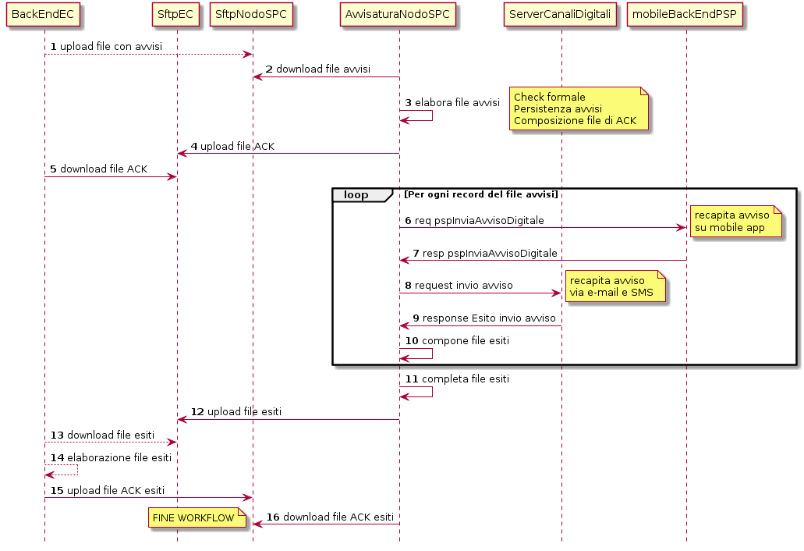

**Figura 33 – *Sequence diagram* del processo di avvisatura via File Transfer**

Ciclo per elaborare gli avvisi digitali ricevuti all'interno di un flusso, sulla base dei criteri indicati al precedente paragrafo 8.1.6.1 per la gestione del singolo avviso:

1. push nel caso di soddisfacimento del criterio (a), la componente di avvisatura del NodoSPC invia, attraverso la primitiva ***pspInviaAvvisoDigitale***, l’avviso digitale alla componente di gestione *mobile* *Back-end* del PSP;
2. la componente di gestione *mobile* *Back-end* del PSP prende in carico l'avviso, per l'inoltro alla *app* dell'utilizzatore finale, e fornisce conferma alla componente di avvisatura del NodoSPC;
3. in caso di soddisfacimento del criterio (b) o del criterio (c) o di entrambi, la componente di avvisatura del NodoSPC invia l’avviso digitale alla piattaforma di gestione dei canali digitali;
4. la piattaforma di gestione dei canali digitali inoltra all’utilizzatore finale sia l'avviso tramite e-mail, sia tramite SMS;
5. la componente di avvisatura del NodoSPC memorizza gli esiti per la composizione del flusso di ritorno per l’Ente Creditore;

Al termine dell'elaborazione del singolo flusso:

1. la componente di avvisatura del NodoSPC predispone il flusso di ritorno per l’Ente Creditore contenente gli esiti, componendolo secondo quanto indicato in Tabella 22 a pagina 103;
2. la componente di avvisatura del NodoSPC esegue lo *upload* del file degli esiti sul *server* SFTP dell’Ente Creditore;
3. la componente di *Back-end* dell’Ente Creditore esegue il *download* del file degli esiti;
4. la componente di *Back-end* dell’Ente Creditore elabora il file degli esiti e predispone il file di ACK di ricezione esiti secondo quanto indicato in Tabella 23 a pagina 104;
5. la componente di *Back-end* dell’Ente Creditore esegue lo *upload* del file di ACK di ricezione degli esiti;
6. la componente di avvisatura del NodoSPC esegue il *download* del file di ACK di ricezione esiti.

Ogni invio di file (dall’Ente Creditore al NodoSPC e viceversa) prevede una risposta mediante file di presa in carico (file ACK).

Il processo termina con l’invio dell’ultimo file di ACK da parte dell’Ente Creditore.

Le specifiche di interfaccia via File Transfer e le relative convenzioni di nomenclatura dei file scambiati sono indicate nel successivo paragrafo 8.5.2**.**

Il protocollo di colloquio *Web service* con il sistemaMobile del PSP è specificato nel § 9.2.7, mentre per il colloquio via e-mail e sms saranno utilizzati i protocolli standard previsti per questi canali.

Da questo momento in poi, superato il periodo di ritenzione delle informazioni (elemento dataScadenzaAvviso), il sistema provvede ad attivare le procedure di svecchiamento e cancellazione degli avvisi.

|  |  |
| --- | --- |
| * + - 1. Processo di avvisatura in modalità Web service |  |

La Figura 34 rappresenta graficamente il processo che prevede l'inoltro del singolo avviso di pagamento attivato in modalità *Web service* dove con la dicitura mobileBackEndPSP si intende una piattaforma che rende raggiungibile l’utilizzatore finale mediante *mobile* *app* messe a disposizione dai PSP, mentre per *Server*CanaliDigitali si intende una piattaforma che consente di inviare all’utilizzatore finale gli avvisi tramite e-mail e SMS.

Il *workflow* del processo si compone dei seguenti passi:

1. la componente di *Back-end* dell’Ente Creditore invia al NodoSPC una richiesta di avviso digitale (vedi Tabella 19 a pagina 100) attraverso la primitiva ***nodoInviaAvvisoDigitale***;
2. la componente di avvisatura del NodoSPC verifica la correttezza sintattica dell’avviso;
3. in caso di errori, la componente di avvisatura del NodoSPC invia una *response* negativa per la primitiva ***nodoInviaAvvisoDigitale*** e chiude la transazione;
4. in caso di correttezza formale, la componente di avvisatura del NodoSPC prende in carico l’avviso digitale e verifica la rispondenza ai criteri indicati al precedente paragrafo 8.1.6.1 per la gestione del singolo avviso;
5. in caso di soddisfacimento del criterio (b) o del criterio (c) o di entrambi, la componente di avvisatura del NodoSPC invia l’avviso digitale alla piattaforma di gestione dei canali digitali;
6. la piattaforma di gestione dei canali digitali inoltra all’utilizzatore finale sia l'avviso tramite e-mail, sia tramite SMS
7. la componente di avvisatura del NodoSPC predispone l’esito dell’avviso per i canali e-mail e SMS;

Ciclo per elaborare tutti i canali mobile dei PSP che soddisfano il criterio (a) indicato al precedente paragrafo 8.1.6.1:

1. la componente di avvisatura del NodoSPC invia, attraverso la primitiva ***pspInviaAvvisoDigitale***, l’avviso digitale alla componente di gestione *mobile* *Back-end* del PSP;
2. la componente di gestione *mobile* *Back-end* del PSP prende in carico l'avviso, per l'inoltro alla *app* dell'utilizzatore finale, e fornisce conferma alla componente di avvisatura del NodoSPC;
3. la componente di avvisatura del NodoSPC predispone l’esito dell’avviso per il canale mobile;

Al termine dell'elaborazione del ciclo:

1. la componente di avvisatura del NodoSPC invia una *response* positiva contenente gli esiti dell'inoltro dell'avviso (vedi Tabella 20 a pagina 102) per la primitiva ***nodoInviaAvvisoDigitale***.

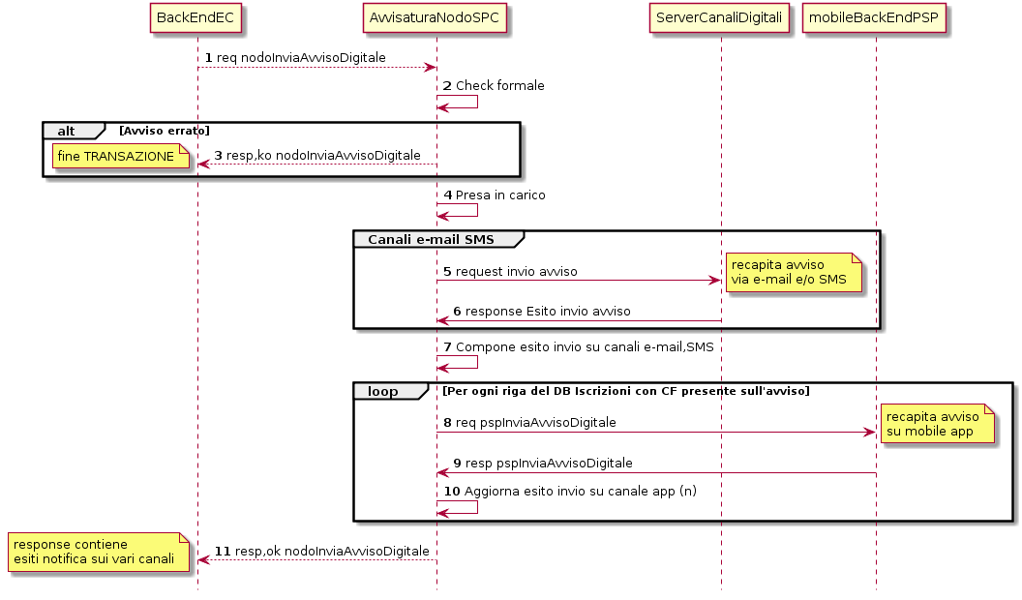

**Figura 34 – *Sequence diagram* del processo di avvisatura via *Web service***

Il protocollo di colloquio *Web service* con la componente di *Back-end* dell’Ente Creditore è specificato nel § 8.2.7, quello con la componente di gestione *mobile* *Back-end* del PSP è specificato nel § 9.2.7; per il colloquio via e-mail e sms saranno utilizzati i protocolli standard previsti per questi canali.

* + - 1. Casi di errore e strategie di ripristino

Nel caso di *timeout* nel corso di un invio e di altre casistiche dove l’invio risultasse incerto, la riproposizione delle richieste di avviso digitale e di esito deve contenere l’informazione originale dell’elemento identificativoMessaggioRichiesta che ha generato il *timeout*, ciò per consentire alla parte che riceve l’avviso digitale oppure l’esito della consegna di riconoscere la duplicazione dell’invio e gestire correttamente l’inoltro al destinatario.

### Processo di avvisatura digitale *pull* (verifica della posizione debitoria)

Il sistema mette a disposizione apposite funzioni affinché la "posizione debitoria" di un soggetto pagatore presso un singolo Ente Creditore possa essere interrogata dall'utilizzatore finale attraverso le funzioni messe a disposizione dai PSP aderenti all'iniziativa (vedi § 2.10).

Poiché il processo di verifica affinché della "posizione debitoria" prende avvio presso il PSP, per il *workflow* dettagliato si faccia riferimento al § 9.1.6.

### Processo di notifica di chiusura delle "operazioni pendenti"

Le "operazioni pendenti" sono quelle associate a RPT positivamente inviate al PSP a cui non corrisponde la ricezione di una RT correlata. Per queste operazioni, il Nodo dei Pagamenti-SPC provvede a generare automaticamente, trascorso il periodo di ritenzione previsto, una RT di chiusura dell'operazione verso l'Ente Creditore ed a notificare l'evento al PSP (vedi anche § 4.4.7).

Poiché il processo di notifica di chiusura di tali operazioni ha impatti operativi minimali per l'Ente Creditore, per il *workflow* dettagliato si rimanda al § 9.1.7 a pagina 189.

L'Ente Creditore dovrà infatti gestire una RT negativa generata dal NodoSPC che porta a bordo un codice esito particolare atto a segnalare tale fattispecie (per la ricezione delle RT vedi § 8.2.2).

## Interfacce Web service e dettaglio azioni SOAP

Per gestire l'interazione tra Enti Creditori e Nodo dei Pagamenti-SPC sono previsti i metodi indicati nei paragrafi successivi e raccolti nelle interfacce *Web service* indicate nei WSDL di cui al paragrafo 14.1 dell'Appendice 1.

Tutti i metodi utilizzano la modalità sincrona del paradigma SOAP e utilizzano il protocollo *https* per il trasporto.

Nei paragrafi successivi sono riportate le specifiche di dettaglio delle primitive utilizzate dagli Enti creditori per interagire con il Nodo dei Pagamenti-SPC.

Per ogni primitiva saranno indicati i parametri della *request* (**Parametri di input**), della *response* (**Parametri di output**), nonché eventuali parametri presenti nella testata della primitiva (Parametri header). Ove non diversamente specificato i parametri indicati sono obbligatori.

Per la Gestione degli errori sarà utilizzata una struttura faultBean composta così come indicato al § 10.1. Con riferimento all'elemento faultBean.description, si precisa che, nel caso in cui il faultCode sia uguale a:

* *PPT\_CANALE\_ERRORE*, il campo è valorizzato con il contenuto del **faultBean** generato dal PSP, convertito in formato stringa;
* *CANALE\_SEMANTICA*, l'Ente Creditore dovrà indicare lo specifico errore legato all'elaborazione dell'oggetto ricevuto.

Infine, per quanto riguarda la sintassi delle *query string* presenti nei paragrafi successivi, si tenga presente che sarà utilizzato lo standard "de facto" degli URL http:

“parametro1=valore1&parametro2=valore2 .... &parametroN=valoreN”

### Invio e richiesta dello stato delle RPT

Con riferimento a tutti i modelli di pagamento previsti relativamente all'invio delle RPT e al funzionamento delle funzioni ancillari, il Nodo dei Pagamenti-SPC rende disponibili i seguenti metodi SOAP, rappresentati nel diagramma di Figura 35:

1. ***nodoInviaRPT***, con la quale viene sottomessa a Nodo dei Pagamenti-SPC una specifica RPT; l'esito fornisce ulteriori indicazioni agli Enti Creditori aderenti per la gestione del proprio *workflow*;
2. ***nodoInviaCarrelloRPT***, con la quale viene sottomesso al NodoSPC un vettore di RPT, detto in gergo “carrello”, nel quale le varie RPT possono avere beneficiari tra loro differenti.

Gli Enti Creditori beneficiari dei pagamenti presenti nel “carrello” debbono fare riferimento ad un unico intermediario tecnologico.

Il soggetto versante che richiede il pagamento deve essere lo stesso per tutte le RPT facenti parte del “carrello”, mentre il soggetto pagatore può essere diverso all’interno del “carrello”.

L'esito della primitiva fornisce ulteriori indicazioni al mittente per la gestione del proprio *workflow*.

1. ***nodoChiediStatoRPT***, restituisce una struttura descrittiva dello stato di una specifica RPT e dei suoi pagamenti.
2. ***nodoChiediListaPendentiRPT***, restituisce l’insieme di riferimenti a tutte le RPT per le quali non è ancora pervenuta al NodoSPC la relativa RT;
3. ***nodoChiediSceltaWISP***, restituisce l’insieme dei parametri relativi al PSP scelto per mezzo della componente WISP.

**Figura 35 – NodoSPC/EC: Metodi di invio delle RPT e funzioni ancillari**

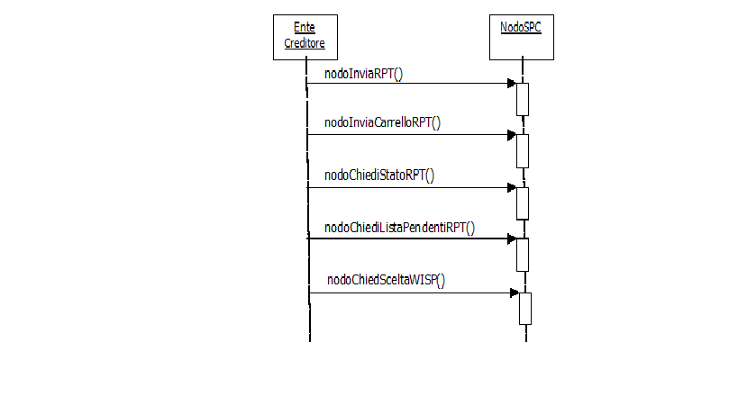

|  |  |
| --- | --- |
| * + - 1. nodoInviaRPT |  |

La primitiva sottomette al Nodo dei Pagamenti-SPC una (singola) RPT. La RPT è accettata, e quindi presa in carico dal sistema, oppure respinta con errore. Quando la transazione riguarda il processo di pagamento con esecuzione immediata, la *response* contiene lo URL di re-direzione per il pagamento online.

L'utilizzo della primitiva ***pspInviaRPT*** è deprecato e mantenuto per retro compatibilità in quanto un carrello di pagamenti può essere costituito da un'unica e sola RPT.

Parametri header

1. intestazionePPT
2. identificativoIntermediarioPA
3. identificativoStazioneIntermediarioPA
4. identificativoDominio
5. identificativoUnivocoVersamento
6. codiceContestoPagamento

Parametri di input

|  |
| --- |
| 1. password |
| 1. identificativoPSP: per permettere di specificare il PSP |
| 1. identificativoIntermediarioPSP |
| 1. identificativoCanale: per permettere di specificare il percorso verso il PSP |
| 1. tipoFirma: **parametro deprecato** |
| 1. RPT: file XML codificato in formato base64 binary (vedi Tabella 1) |

Parametri di output

1. esito: OK oppure KO
2. Redirect: valori ammessi 0 | 1; specifica se il pagamento prescelto dall'utente prevede la re-direzione dell’utilizzatore finale
3. URL: a cui re-dirigere il browser dell’utilizzatore finale, contenente anche una *query string* “idSession=<idSession>” che identifica univocamente l’operazione di pagamento

Gestione degli errori

in caso di errore: faultBean emesso dal **NodoSPC**.

Di seguito i possibili valori dell'elemento faultBean.faultCode in funzione di faultBean.id:

1. faultBean.id = <identificativoPSP>:

*PPT\_CANALE\_ERRORE* (vedi contenuto datofaultBean.description al § 10.1)

1. faultBean.id = “NodoDeiPagamentiSPC”:

*PPT\_SINTASSI\_XSD*

*PPT\_SINTASSI\_EXTRAXSD*

*PPT\_AUTENTICAZIONE*

*PPT\_AUTORIZZAZIONE*

*PPT\_SEMANTICA*

*PPT\_DOMINIO\_SCONOSCIUTO*

*PPT\_DOMINIO\_DISABILITATO*

*PPT\_STAZIONE\_INT\_PA\_SCONOSCIUTA*

*PPT\_STAZIONE\_INT\_PA\_DISABILITATA*

*PPT\_INTERMEDIARIO\_PA\_SCONOSCIUTO*

*PPT\_INTERMEDIARIO\_PA\_DISABILITATO*

*PPT\_CANALE\_SCONOSCIUTO*

*PPT\_CANALE\_IRRAGGIUNGIBILE*

*PPT\_CANALE\_SERVIZIO\_NONATTIVO*

*PPT\_CANALE\_TIMEOUT*

*PPT\_CANALE\_DISABILITATO*

*PPT\_CANALE\_NONRISOLVIBILE*

*PPT\_CANALE\_INDISPONIBILE*

*PPT\_CANALE\_ERR\_PARAM\_PAG\_IMM*

*PPT\_CANALE\_ERRORE\_RESPONSE*

*PPT\_INTERMEDIARIO\_PSP\_SCONOSCIUTO*

*PPT\_INTERMEDIARIO\_PSP\_DISABILITATO*

*PPT\_PSP\_SCONOSCIUTO*

*PPT\_PSP\_DISABILITATO*

*PPT\_RPT\_DUPLICATA*

*PPT\_SUPERAMENTOSOGLIA*

*PPT\_TIPOFIRMA\_SCONOSCIUTO*

*PPT\_ERRORE\_FORMATO\_BUSTA\_FIRMATA*

*PPT\_FIRMA\_INDISPONIBILE*

*PPT\_IBAN\_NON\_CENSITO*

|  |  |
| --- | --- |
| * + - 1. nodoInviaCarrelloRPT |  |

La primitiva è utilizzabile solo per gestire il *workflow* del modello di pagamento con esecuzione immediata e sottomette al Nodo dei Pagamenti-SPC un “carrello” costituito da una lista di RPT. La lista di RPT è accettata, e quindi presa in carico dal Nodo dei Pagamenti-SPC, oppure respinta per intero con errore.

La *response* contiene l’URL di re-direzione per il pagamento online relativo all’intero “carrello”.

Parametri Header

1. intestazioneCarrelloPPT:

identificativoCarrello

identificativoIntermediarioPA

identificativoStazioneIntermediarioPA

Parametri di input

1. password
2. identificativoPSP: per permettere di specificare il PSP
3. identificativoIntermediarioPSP
4. identificativoCanale
5. listaRPT: array di:
   1. idDominio
   2. identificativoUnivocoVersamento
   3. codiceContestoPagamento
   4. tipoFirma: **parametro deprecato**
   5. RPT: file XML in formato base64 binary (vedi Tabella 1)

Parametri di output

1. URL: a cui re-dirigere il browser dell’utilizzatore finale, contenente anche una *query string* “idSession=<idSession>” che identifica univocamente l’operazione di pagamento
2. esitoComplessivoOperazione: OK oppure KO.

Gestione degli errori

Se il parametro esitoComplessivoOperazione non è **OK**, sarà presente un singolo faultBean nel formato specificato in Tabella 51, oppure sarà presente la struttura listaErroriRPT costituita da *n* elementi faultBean, dove può essere presente l'elemento opzionale serial (obbligatorio quando la lista contiene più di un elemento). Il faultBean e/o la listaErroriRPT sono emessi dal **NodoSPC.**

Di seguito i possibili valori dell'elemento faultBean.faultCode in funzione di faultBean.id:

1. faultBean.id = <identificativoPSP>:

*PPT\_CANALE\_ERRORE* (vedi precisazioni al datofaultBean.description al § 8.2)

*PPT\_RPT\_DUPLICATA*

*PPT\_TIPOFIRMA\_SCONOSCIUTO*

*PPT\_ERRORE\_FORMATO\_BUSTA\_FIRMATA*

*PPT\_FIRMA\_INDISPONIBILE*

1. faultBean.id = “NodoDeiPagamentiSPC”:

*PPT\_ID\_CARRELLO\_DUPLICATO*

*PPT\_SINTASSI\_XSD*

*PPT\_SINTASSI\_EXTRAXSD*

*PPT\_AUTENTICAZIONE*

*PPT\_AUTORIZZAZIONE*

*PPT\_SEMANTICA*

*PPT\_DOMINIO\_SCONOSCIUTO*

*PPT\_DOMINIO\_DISABILITATO*

*PPT\_STAZIONE\_INT\_PA\_SCONOSCIUTA*

*PPT\_STAZIONE\_INT\_PA\_DISABILITATA*

*PPT\_INTERMEDIARIO\_PA\_SCONOSCIUTO*

*PPT\_INTERMEDIARIO\_PA\_DISABILITATO*

*PPT\_CANALE\_SCONOSCIUTO*

*PPT\_CANALE\_IRRAGGIUNGIBILE*

*PPT\_CANALE\_SERVIZIO\_NONATTIVO*

*PPT\_CANALE\_TIMEOUT*

*PPT\_CANALE\_DISABILITATO*

*PPT\_CANALE\_NONRISOLVIBILE*

*PPT\_CANALE\_INDISPONIBILE*

*PPT\_CANALE\_ERR\_PARAM\_PAG\_IMM*

*PPT\_CANALE\_ERRORE\_RESPONSE*

*PPT\_INTERMEDIARIO\_PSP\_SCONOSCIUTO*

*PPT\_INTERMEDIARIO\_PSP\_DISABILITATO*

*PPT\_PSP\_SCONOSCIUTO*

*PPT\_PSP\_DISABILITATO*

*PPT\_SUPERAMENTOSOGLIA*

* + - 1. nodoChiediStatoRPT

La primitiva restituisce lo stato di una specifica RPT e dei suoi pagamenti, consentendo all’applicazione dell'Ente Creditore di realizzare funzionalità di monitoraggio verso l’utilizzatore finale. Poiché la *response* contiene le informazioni di *redirect* allo stesso modo della primitiva ***nodoInviaRPT***, questa primitiva consente di recuperare, se necessario, il caso in cui la *response* di una precedente ***nodoInviaRPT*** sia stata perduta.

Parametri di input

1. identificativoIntermediarioPA
2. identificativoStazioneIntermediarioPA
3. password
4. identificativoDominio
5. identificativoUnivocoVersamento
6. codiceContestoPagamento

Parametri di output

1. Redirect: valori ammessi 0 | 1; specifica se il pagamento prescelto dall'utente prevede la re-direzione dell’utilizzatore finale
2. URL: a cui re-dirigere il browser dell’utilizzatore finale, contenente chiave di sessione
3. stato: lo stato attuale della RPT (vedi Tabella 35 - Possibili "stati" di una RPT)
4. storicoLista: struttura contenente una lista di elementi che identificano i vari stati che la RPT ha assunto durante la sua storia, da quando è stata ricevuta dal Nodo dei Pagamenti-SPC.

Ogni elemento della lista è costituito da:

* 1. data: relativa allo stato
  2. stato: stato della RPT (vedi Tabella 35 a pagina 143)
  3. descrizione: dello stato
  4. versamentiLista: struttura contenente una lista di elementi che identificano i vari stati che ogni singolo versamento contenuto nella RPT ha assunto durante la sua storia, da quando è stata ricevuta dal Nodo dei Pagamenti-SPC

Gli stati possono variare in base allo specifico PSP/Canale utilizzato

Ogni elemento della lista è costituito da:

progressivo: numero del versamento contenuto nella RPT

data: relativa allo stato

stato: della RPT alla data

descrizione: dello stato alla data

Gestione degli errori

in caso di errore: faultBean emesso da **NodoSPC** (faultBean.id “NodoDeiPagamentiSPC”).

Di seguito i possibili valori del dato faultBean.faultCode:

*PPT\_RPT\_SCONOSCIUTA*

*PPT\_SINTASSI\_EXTRAXSD*

*PPT\_SEMANTICA*

*PPT\_AUTENTICAZIONE*

*PPT\_AUTORIZZAZIONE*

*PPT\_DOMINIO\_SCONOSCIUTO*

*PPT\_DOMINIO\_DISABILITATO*

*PPT\_INTERMEDIARIO\_PA\_SCONOSCIUTO*

*PPT\_INTERMEDIARIO\_PA\_DISABILITATO*

*PPT\_STAZIONE\_INT\_PA\_SCONOSCIUTA*

*PPT\_STAZIONE\_INT\_PA\_DISABILITATA*

*PPT\_SUPERAMENTOSOGLIA*

**Tabella 35 - Possibili "stati" di una RPT**

| **Stato** | **Descrizione Stato** | **Tipologia stato RPT** | **Riuso**  **IUV[[7]](#footnote-8)** |
| --- | --- | --- | --- |
| *RPT\_RICEVUTA\_NODO* | RPT ricevuta dal Nodo e in attesa di essere processata | Oper. aperta | NO |
| *RPT\_RIFIUTATA\_NODO* | RPT rifiutata dal Nodo per sintassi o semantica errata | Oper. conclusa (KO) | SI |
| *RPT\_ACCETTATA\_NODO* | RPT accettata dal Nodo come valida | Oper. aperta | NO |
| *RPT\_RIFIUTATA\_PSP* | RPT rifiutata dall'Intermediario PSP per sintassi o semantica errata | Oper. conclusa (KO) | NO |
| *RPT\_ERRORE\_INVIO\_A\_PSP* | RPT inviata all'Intermediario PSP - indisponibilità del ricevente | Oper. conclusa (KO) | SI |
| *RPT\_INVIATA\_A\_PSP* | RPT inviata all'Intermediario PSP - azione in attesa di risposta | Oper. aperta | NO |
| *RPT\_ACCETTATA\_PSP* | RPT ricevuta ed accettata dall'Intermediario PSP come valida | Oper. aperta | NO |
| *RPT\_DECORSI\_TERMINI* | RPT ha superato il periodo di decorrenza termini nel Nodo | Oper. conclusa (KO) | SI |
| *RT\_RICEVUTA\_NODO* | RT ricevuta dal Nodo | Oper. aperta | NO |
| *RT\_RIFIUTATA\_NODO* | RT rifiutata dal Nodo per sintassi o semantica errata | Oper. aperta | NO |
| *RT\_ACCETTATA\_NODO* | RT accettata dal Nodo come valida ed in corso di invio all'Intermediario dell’Ente Creditore | Oper. aperta | NO |
| *RT\_ACCETTATA\_PA* | RT ricevuta dall'Intermediario dell’Ente Creditore ed accettata | Oper. conclusa (OK) | NO |
| *RT\_RIFIUTATA\_PA* | RT ricevuta dall'Intermediario dell’Ente Creditore e rifiutata | Oper. aperta | NO |
| *RT\_ESITO\_SCONOSCIUTO\_PA* | Esito dell'accettazione RT dell'Intermediario dell’Ente Creditore non interpretabile | Oper. aperta | NO |

* + - 1. nodoChiediListaPendentiRPT

La primitiva restituisce una lista di attributi delle RPT positivamente inviate al PSP a cui non corrisponde la ricezione di una RT correlata. La lista restituisce l'elenco di tali transazioni al momento della richiesta effettuata da un singolo Ente Creditore.

Parametri di input

1. identificativoIntermediarioPA
2. identificativoStazioneIntermediarioPA
3. password
4. identificativoDominio (opzionale)
5. Range temporale:
   1. rangeDa
   2. rangeA
6. dimensioneLista: numero massimo di elementi da restituire (intero numerico)

Parametri di output

1. totRestituiti: numero di occorrenze di rptPendente restituite
2. rptPendente: array di
   1. identificativoDominio
   2. identificativoUnivocoVersamento
   3. codiceContestoPagamento
   4. stato: stato della RPT (vedi Tabella 35 a pagina 143)

Gestione degli errori

in caso di errore: faultBean emesso da **NodoSPC** (faultBean.id “NodoDeiPagamentiSPC”).

Di seguito i possibili valori dell'elemento faultBean.:

*PPT\_SINTASSI\_EXTRAXSD*

*PPT\_SEMANTICA*

*PPT\_AUTENTICAZIONE*

*PPT\_AUTORIZZAZIONE*

*PPT\_DOMINIO\_SCONOSCIUTO*

*PPT\_DOMINIO\_DISABILITATO*

*PPT\_INTERMEDIARIO\_PA\_SCONOSCIUTO*

*PPT\_INTERMEDIARIO\_PA\_DISABILITATO*

*PPT\_STAZIONE\_INT\_PA\_SCONOSCIUTA*

*PPT\_STAZIONE\_INT\_PA\_DISABILITATA*

*PPT\_SUPERAMENTOSOGLIA*

* + - 1. nodoChiediSceltaWISP

Per l'utilizzo del servizio WISP 1.3 in emulazione, il cui processo di dettaglio è stato indicato al paragrafo 8.1.1.1, il NodoSPC rende disponibili il metodo SOAP ***nodoChiediSceltaWISP***.

La primitiva deve essere invocata dall'Ente Creditore allo scopo di recuperare i parametri relativi alla scelta del PSP effettuata dall'utilizzatore finale, necessari per la chiusura del *workflow* di *check-out* del pagamento.

L’invocazione deve avvenire entro il periodo di tempo prefissato dal <timeout recupero scelta WISP>, che si calcola a partire dall’istante di re-direzione verso urlReturn (vedi anche § 8.3).

In caso di necessità, l'invocazione della primitiva può essere ripetuta all'interno di tale periodo.

**L’utilizzo della primitiva è deprecato e mantenuto per retro compatibilità.**

Parametri di input

1. identificativoIntermediarioPA
2. identificativoStazioneIntermediarioPA
3. identificativoDominio
4. password
5. keyPA
6. keyWISP

Da notare che il dato keyPA è il *token* generato dall'Ente Creditore che identifica la sessione di scelta del PSP da parte dell'utilizzatore finale, mentre il dato keyWISP è il *token* generato dalla componente WISP al momento della chiusura del processo di scelta del PSP e del conseguente salvataggio in archivio dei parametri che identificano il PSP ed il relativo servizio.

Parametri di output

1. effettuazioneScelta: indica che la terna di dati idDominio+keyPA+keyWISP corrisponde ad una scelta effettuata e non ancora scaduta (rispetto al parametro <timeout recupero scelta WISP>). I valori ammissibili del parametro sono:

"**SI**”, l'utilizzatore finale ha scelto un servizio offerto da un PSP

"**PO**”, l'utilizzatore finale ha chiesto di stampare l'avviso di pagamento

1. identificativoPSP: (opzionale) valorizzato se il parametro effettuazioneScelta è uguale a “**SI**”; contiene il valore dell'identificativo del PSP scelto
2. identificativoIntermediarioPSP: (opzionale) valorizzato se il parametro effettuazioneScelta è uguale a “**SI**”; contiene il valore dell'identificativo dell’intermediario del PSP scelto
3. identificativoCanale: (opzionale) valorizzato se il parametro effettuazioneScelta è uguale a “**SI**”; contiene il valore del identificativo del canale scelto
4. tipoVersamento: (opzionale) valorizzato se il parametro effettuazioneScelta è uguale a “**SI**”; contiene il valore identificativo del tipo di versamento scelto

Per le specifiche relative ai parametri opzionali si faccia riferimento alle omologhe informazioni presenti nel Catalogo Dati Informativi (cfr. § 5.3.7).

Gestione degli errori

in caso di errore: faultBean emesso da **NodoSPC** (faultBean.id “NodoDeiPagamentiSPC”).

Di seguito i possibili valori dell'elemento faultBean.faultCode:

*PPT\_SINTASSI\_EXTRAXSD*

*PPT\_AUTENTICAZIONE*

*PPT\_AUTORIZZAZIONE*

*PPT\_SEMANTICA*

*PPT\_DOMINIO\_SCONOSCIUTO*

*PPT\_DOMINIO\_DISABILITATO*

*PPT\_STAZIONE\_INT\_PA\_SCONOSCIUTA*

*PPT\_STAZIONE\_INT\_PA\_DISABILITATA*

*PPT\_INTERMEDIARIO\_PA\_SCONOSCIUTO*

*PPT\_INTERMEDIARIO\_PA\_DISABILITATO*

*PPT\_WISP\_SESSIONE\_SCONOSCIUTA*

*PPT\_WISP\_TIMEOUT\_RECUPERO\_SCELTA*

### Ricezione delle RT e richiesta di copia

Con riferimento a tutti i modelli di pagamento previsti, per la gestione dei meccanismi di ricezione delle RT e di eventuali richieste di copia da parte dell'Ente Creditore, il Nodo dei Pagamenti-SPC rende disponibili i seguenti metodi SOAP, rappresentati nel diagramma di Figura 36:

1. ***paaInviaRT***, con la quale viene sottomessa (da parte di Nodo dei Pagamenti-SPC) una RT. Questo significa che la RT è veicolata in modalità push da parte di Nodo dei Pagamenti-SPC verso gli Enti Creditori aderenti. Si noti che l’Ente Creditore aderente è comunque in grado di richiedere di propria iniziativa una RT tramite la primitiva ***nodoChiediCopiaRT***, in modalità *pull*.
2. ***nodoChiediCopiaRT***, con la quale gli Enti Creditori aderenti possono richiedere la copia di una ricevuta telematica precedentemente inviata dal Nodo dei Pagamenti-SPC.

NodoSPC

Ente

Creditore

paaInviaRT()

nodoChiediCopiaRT()

**Figura 36 – NodoSPC/EC: Metodi di invio e richiesta copia RT**

* + - 1. paaInviaRT

Questa primitiva deve essere esposta da ogni Ente Creditore ed è utilizzata per la ricezione delle Ricevute Telematiche: la RT è accettata oppure respinta con errore.

Parametri header

1. intestazionePPT
2. identificativoIntermediarioPA
3. identificativoStazioneIntermediarioPA
4. identificativoDominio
5. identificativoUnivocoVersamento
6. codiceContestoPagamento

Parametri di input

1. tipoFirma. **parametro deprecato**
2. RT: file XML codificato in formato base64 binary (vedi Tabella 2)

Parametri di output

1. esito: OK oppure KO.

Gestione degli errori

se il parametro esito è diverso da OK: **faultBean** emesso da **Ente Creditore** (dove faultBean.id è uguale a <identificativoDominio>)

Di seguito i possibili valori del dato faultBean.faultCode:

*PAA\_ID\_DOMINIO\_ERRATO*

*PAA\_ID\_INTERMEDIARIO\_ERRATO*

*PAA\_STAZIONE\_INT\_ERRATA*

*PAA\_RPT\_SCONOSCIUTA*

*PAA\_RT\_DUPLICATA*

*PAA\_TIPOFIRMA\_SCONOSCIUTO*

*PAA\_ERRORE\_FORMATO\_BUSTA\_FIRMATA*

*PAA\_FIRMA\_ERRATA*

*PAA\_SINTASSI\_XSD*

*PAA\_SINTASSI\_EXTRAXSD*

*PAA\_SEMANTICA* (vedi contenuto datofaultBean.description al § 10.1)

* + - 1. nodoChiediCopiaRT

Con questa primitiva gli Enti Creditori possono richiedere la copia di una ricevuta telematica precedentemente inviata dal Nodo dei Pagamenti-SPC all'ente stesso.

Request

1. identificativoIntermediarioPA
2. identificativoStazioneIntermediarioPA
3. password
4. identificativoDominio
5. identificativoUnivocoVersamento
6. codiceContestoPagamento

Parametri di output

1. tipoFirma: **parametro deprecato**
2. RT: (opzionale) file XML codificato in formato base64 binary (vedi Tabella 2); assente nel caso in cui la RT non sia stata trovata

Gestione degli errori

in caso di errore: faultBean emesso da **NodoSPC** (faultBean.id “NodoDeiPagamentiSPC”).

Di seguito i possibili valori dell'elemento faultBean.faultCode:

*PPT\_SINTASSI\_XSD*

*PPT\_SINTASSI\_EXTRAXSD*

*PPT\_SEMANTICA*

*PPT\_AUTENTICAZIONE*

*PPT\_AUTORIZZAZIONE*

*PPT\_DOMINIO\_SCONOSCIUTO*

*PPT\_DOMINIO\_DISABILITATO*

*PPT\_STAZIONE\_INT\_PA\_SCONOSCIUTA*

*PPT\_STAZIONE\_INT\_PA\_DISABILITATA*

*PPT\_INTERMEDIARIO\_PA\_SCONOSCIUTO*

*PPT\_INTERMEDIARIO\_PA\_DISABILITATO*

*PPT\_RT\_SCONOSCIUTA*

*PPT\_RT\_NONDISPONIBILE*

*PPT\_TIPOFIRMA\_SCONOSCIUTO*

*PPT\_ERRORE\_FORMATO\_BUSTA\_FIRMATA*

*PPT\_FIRMA\_INDISPONIBILE*

*PPT\_SUPERAMENTOSOGLIA*

### Pagamenti in attesa e richiesta di generazione della RPT

Con riferimento al modello di pagamento attivato presso i PSP (vedi §§ 2.2 e 9.1.2) e per la gestione dei meccanismi di verifica e richiesta di generazione della RPT per i pagamenti in attesa, il Nodo dei Pagamenti-SPC rende disponibili i metodi SOAP descritti nel seguito ed indicati nel diagramma di Figura 37 a pagina 148:

1. ***paaVerificaRPT***, con la quale viene richiesta da parte del Nodo dei Pagamenti-SPC la verifica dello stato di un pagamento in attesa presso l’Ente Creditore; la richiesta è attivata su analoga iniziativa del PSP nei confronti del Nodo dei Pagamenti-SPC stesso;
2. ***paaAttivaRPT***, con la quale vengono richiesti da parte del NodoSPC la generazione e l’invio della RPT; la richiesta è attivata su analoga iniziativa del PSP nei confronti del NodoSPC stesso;
3. ***paaAllegaRPT***, con la quale vengono richiesti da parte del NodoSPC la generazione e l’invio della RPT, che viene allegata dall’Ente Creditore direttamente nella risposta al NodoSPC; la richiesta è attivata su analoga iniziativa del PSP nei confronti del NodoSPC stesso (AgID si riserva di comunicare la data di attivazione di tale primitiva);
4. ***paaChiediNumeroAvviso***, con la quale vengono richiesti da parte del NodoSPC il Numero Avviso di un pagamento in attesa presso l’Ente Creditore relativo ad un particolare servizio (ad esempio: il pagamento della tassa automobilistica); la richiesta è attivata su analoga iniziativa del PSP nei confronti del Nodo dei Pagamenti-SPC stesso. È essenziale che tutte le primitive descritte nei paragrafi successivi restituiscano l’esito nel minor tempo possibile, dato che da ciò può dipendere l’attesa dell’utilizzatore finale presso le postazioni utilizzate dai PSP.

**Si tenga presente che l’attivazione sul sistema pagoPA del *workflow* definito per la primitiva** *nodoAllegaRPT* **è al momento sospesa. L’avvio dell’operatività sarà comunicato con un congruo anticipo, compatibile con le regole del sistema.**

NodoSPC

Ente

Creditore

paaVerificaRPT()

paaAttivaRPT()

paaAllegaRPT()

paaChiediNumeroAvviso()

**Figura 37 - NodoSPC/EC: Metodi per la gestione dei pagamenti attivati presso il PSP**

L’Ente Creditore deve curare di impostare il parametro causaleVersamento presente nelle varie *response* (O-2.f di ***paaVerificaRPT*** e ***paaAttivaRPT*** , O-2.c della primitiva ***paaAllegaRPT***) nel modo più accurato possibile in quanto tale informazione consente al PSP di dare indicazioni all'utilizzatore finale circa la natura e i dettagli del pagamento, ad esempio: specificare eventuali interessi di mora su un pagamento scaduto, indicare se la prestazione è erogabile nel caso di pagamento di ticket sanitario, ecc.

|  |  |
| --- | --- |
| * + - 1. paaVerificaRPT |  |

La primitiva effettua soltanto verifiche sullo stato del pagamento in attesa e le informazioni fornite dal PSP e ne determina l'esito. La primitiva non ha altri effetti sul pagamento in attesa presso l’Ente Creditore e può, pertanto, essere reiterata.

L'esito della verifica è restituito nella risposta del metodo al Nodo dei Pagamenti-SPC, che a sua volta la restituisce al PSP.

Parametri header

1. intestazionePPT
2. identificativoIntermediarioPA
3. identificativoStazioneIntermediarioPA
4. identificativoDominio
5. identificativoUnivocoVersamento
6. codiceContestoPagamento

Parametri di input

1. identificativoPSP

Parametri di output

1. esito: OK oppure KO
2. datiPagamentoPA: parametro a sua volta composto da:
   1. importoSingoloVersamento
   2. ibanAccredito: contiene l’IBAN del conto da accreditare (obbligatorio)
   3. bicAccredito (opzionale)
   4. ente Beneficiario (opzionale): raggruppa dati anagrafici
   5. credenzialiPagatore (opzionale)
   6. causaleVersamento: il formato della causale di versamento deve essere conforme a quanto indicato al § 7.4.5

Gestione degli errori

se il parametro esito è diverso da OK: **faultBean** emesso da **Ente Creditore** (dove faultBean.id è uguale a <identificativoDominio>)

Di seguito i possibili valori del dato faultBean.faultCode:

*PAA\_SINTASSI\_XSD*

*PAA\_SINTASSI\_EXTRAXSD*

*PAA\_SEMANTICA* (vedi contenuto datofaultBean.description al § 10.1)

*PAA\_FIRMA\_INDISPONIBILE*

*PAA\_ID\_DOMINIO\_ERRATO*

*PAA\_ID\_INTERMEDIARIO\_ERRATO*

*PAA\_STAZIONE\_INT\_ERRATA*

*PAA\_PAGAMENTO\_SCONOSCIUTO*

*PAA\_PAGAMENTO\_DUPLICATO*

*PAA\_PAGAMENTO\_IN\_CORSO*

*PAA\_PAGAMENTO\_ANNULLATO*

*PAA\_PAGAMENTO\_SCADUTO*

|  |  |
| --- | --- |
| * + - 1. paaAttivaRPT |  |

I parametri della primitiva sono sostanzialmente gli stessi della primitiva ***paaVerificaRPT***, con l’aggiunta dei dati di pagamento predisposti dal PSP, in particolare, nella richiesta di attivazione della RPT, oltre all'identificativoUnivocoVersamento e all'identificativoDominio, sono presenti altre informazioni provenienti dal PSP, tra cui:

* + codiceContestoPagamento, generato dal PSP e che rappresenta la sua informazione di contesto per associare la successiva RPT;
  + identificativoPSP, utilizzato dall’Ente Creditore per l'invio della RPT al PSP.

Prima della eventuale generazione della RPT, l’Ente Creditore effettua le stesse verifiche della primitiva ***paaVerificaRPT***: l'esito della richiesta è restituito nella risposta del metodo al NodoSPC, che a sua volta la restituisce al PSP.

In caso di esito positivo della verifica, l’Ente Creditore genera la RPT[[8]](#footnote-9) e contestualmente la invia al NodoSPC con il metodo *nodoInviaRPT*.

Si noti che la primitiva può essere, a parità di parametri e con lo scopo di recuperare temporanee indisponibilità di rete, ripetuta più volte. Solo la prima volta sarà però necessario generare la RPT. A seguito di successive invocazioni l’Ente Creditore dovrà ogni volta effettuare solo l’invio della RPT. Si noti ancora, che una invocazione della primitiva *nodoInviaRPT* per una uguale RPT già inoltrata con successo produrrà una segnalazione di errore per duplicazione.

Parametri header

1. intestazionePPT
2. identificativoIntermediarioPA
3. identificativoStazioneIntermediarioPA
4. identificativoDominio
5. identificativoUnivocoVersamento
6. codiceContestoPagamento

Parametri di input

1. identificativoPSP
2. datiPagamentoPSP: parametro a sua volta composto da:
   1. importoSingoloVersamento
   2. ibanAppoggio (opzionale)
   3. bicAppoggio (opzionale)
   4. soggettoVersante (opzionale): raggruppa dati anagrafici
   5. ibanAddebito (opzionale)
   6. bicAddebito (opzionale)
   7. soggettoPagatore (opzionale): raggruppa dati anagrafici

|  |
| --- |
| 1. identificativoIntermediarioPSP: contiene l'identificativo dello specifico intermediario del PSP che deve essere utilizzato nella primitiva ***nodoInviaRPT***, parametro I-7 2. identificativoCanalePSP: contiene l'identificativo dello specifico canale del PSP che deve essere utilizzato nella primitiva ***nodoInviaRPT***, parametro I-8 |

Parametri di output

1. esito: OK oppure KO
2. datiPagamentoPA: parametro a sua volta composto da:
   1. importoSingoloVersamento
   2. ibanAccredito: contiene l’IBAN del conto da accreditare (obbligatorio), deve essere lo stesso utilizzato nella *response* della primitiva ***paaVerificaRPT*** (parametro O-2, b)
   3. bicAccredito (opzionale)
   4. enteBeneficiario (opzionale): raggruppa dati anagrafici
   5. credenzialiPagatore (opzionale)
   6. causaleVersamento: il formato della causale di versamento deve essere conforme a quanto indicato al § 7.4.5

Gestione degli errori

se il parametro esito è diverso da OK: **faultBean** emesso da **Ente Creditore** (dove faultBean.id è uguale a <identificativoDominio>)

Di seguito i possibili valori del dato faultBean.faultCode:

*PAA\_SINTASSI\_XSD*

*PAA\_SINTASSI\_EXTRAXSD*

*PAA\_SEMANTICA* (vedi precisazioni datofaultBean.description al § 10.1)

*PAA\_FIRMA\_INDISPONIBILE*

*PAA\_ID\_DOMINIO\_ERRATO*

*PAA\_ID\_INTERMEDIARIO\_ERRATO*

*PAA\_STAZIONE\_INT\_ERRATA*

*PAA\_PAGAMENTO\_SCONOSCIUTO*

*PAA\_PAGAMENTO\_DUPLICATO*

*PAA\_PAGAMENTO\_IN\_CORSO*

*PAA\_PAGAMENTO\_ANNULLATO*

*PAA\_PAGAMENTO\_SCADUTO*

*PAA\_ATTIVA\_RPT\_IMPORTO\_NON\_VALIDO*

* + - 1. paaAllegaRPT

Con questa primitiva il Nodo dei Pagamenti-SPC richiede all’Ente Creditore di generare la RPT per un pagamento in attesa presso l’ente stesso e allegarla nella *response* preparata dall'EC stesso.

**Si tenga presente che l’attivazione sul sistema pagoPA della presente primitiva è al momento sospesa. L’avvio dell’operatività sarà comunicato con un congruo anticipo, compatibile con le regole del sistema.**

Parametri header

1. intestazionePPT
2. identificativoIntermediarioPA
3. identificativoStazioneIntermediarioPA
4. identificativoDominio
5. identificativoUnivocoVersamento
6. codiceContestoPagamento

Parametri di input

1. identificativoPSP
2. datiPagamentoPSP: parametro a sua volta composto da:
   1. importoSingoloVersamento
   2. ibanAppoggio (opzionale)
   3. bicAppoggio (opzionale)
   4. soggettoVersante (opzionale): raggruppa dati anagrafici
   5. ibanAddebito (opzionale)
   6. bicAddebito (opzionale)
   7. soggettoPagatore (opzionale): raggruppa dati anagrafici

Parametri di output

1. esito: OK oppure KO
2. datiPagamentoPA: parametro a sua volta composto da:
   1. importoSingoloVersamento
   2. ibanAccredito: contiene l’IBAN del conto da
   3. causaleVersamento: il formato della causale di versamento deve essere conforme a quanto indicato al § 7.4.5
3. RPT: file XML codificato in formato base64 binary (vedi Tabella 1)

Gestione degli errori

se il parametro esito è diverso da OK: **faultBean** emesso da **Ente Creditore** (dove faultBean.id è uguale a <identificativoDominio>)

Di seguito i possibili valori del dato faultBean.faultCode:

*PAA\_SINTASSI\_XSD*

*PAA\_SINTASSI\_EXTRAXSD*

*PAA\_SEMANTICA* (vedi precisazioni datofaultBean.description al § 10.1)

*PAA\_FIRMA\_INDISPONIBILE*

*PAA\_ID\_DOMINIO\_ERRATO*

*PAA\_ID\_INTERMEDIARIO\_ERRATO*

*PAA\_STAZIONE\_INT\_ERRATA*

*PAA\_PAGAMENTO\_SCONOSCIUTO*

*PAA\_PAGAMENTO\_DUPLICATO*

*PAA\_PAGAMENTO\_IN\_CORSO*

*PAA\_PAGAMENTO\_ANNULLATO*

*PAA\_PAGAMENTO\_SCADUTO*

*PAA\_ATTIVA\_RPT\_IMPORTO\_NON\_VALIDO*

* + - 1. paaChiediNumeroAvviso

Con questa primitiva il Nodo dei Pagamenti-SPC richiede all'Ente Creditore il Numero Avviso di un pagamento in attesa di cui l'utilizzatore finale conosce alcune informazioni, ma non il Numero con il quale poter richiedere la RPT.

Parametri header

1. intestazionePPT
2. identificativoIntermediarioPA
3. identificativoStazioneIntermediarioPA
4. identificativoDominio

Parametri di input

1. identificativoPSP
2. idServizio: è il codice presente nel Catalogo dei Servizi relativo al servizio richiesto (vedi anche § 5.3.11)
3. datiSpecificiServizio: file XML che contiene le informazioni specifiche del servizio richiesto al quale si applica lo schema xsdRiferimento di cui alla Tabella 17 a pagina 99.

Parametri di output

1. esito: OK oppure KO
2. numeroAvviso: contiene il Numero Avviso secondo la struttura di cui al § 7.4.1 delle SANP
3. datiPagamentoPA: parametro a sua volta composto da
   1. importoSingoloVersamento
   2. ibanAccredito
   3. bicAccredito (opzionale)
   4. ente Beneficiario (opzionale): raggruppa dati anagrafici
   5. credenzialiPagatore (opzionale)
   6. causaleVersamento: il formato della causale di versamento deve essere conforme a quanto indicato al § 7.4.5 delle SANP

Gestione degli errori

se il parametro esito è diverso da OK: **faultBean** emesso da **Ente Creditore** (dove faultBean.id è uguale a <identificativoDominio>)

Di seguito i possibili valori del dato faultBean.faultCode:

*PAA\_SINTASSI\_XSD*

*PAA\_SINTASSI\_EXTRAXSD*

*PAA\_SEMANTICA* (vedi contenuto datofaultBean.description al § 10.1)

*PAA\_FIRMA\_INDISPONIBILE*

*PAA\_ID\_DOMINIO\_ERRATO*

*PAA\_ID\_INTERMEDIARIO\_ERRATO*

*PAA\_STAZIONE\_INT\_ERRATA*

*PAA\_PAGAMENTO\_SCONOSCIUTO*

*PAA\_PAGAMENTO\_DUPLICATO*

*PAA\_PAGAMENTO\_IN\_CORSO*

*PAA\_PAGAMENTO\_ANNULLATO*

*PAA\_PAGAMENTO\_SCADUTO*

### Revoca della RT

NodoSPC

Ente

Creditore

nodoInviaRispostaRevoca()

paaInviaRichiestaRevoca()

**Figura 38 – NodoSPC/EC: Metodi di gestione delle Revoche di RT**

Con riferimento al processo di revoca definito al § 8.1.4, per la gestione dei meccanismi di revoca delle RT sono stati ha definiti i seguenti metodi SOAP, rappresentati nel diagramma di Figura 38:

1. ***paaInviaRichiestaRevoca***, con la quale il NodoSPC comunica all’Ente Creditore la richiesta di Revoca di una specifica RT precedentemente inviata allo stesso Ente Creditore;
2. ***nodoInviaRispostaRevoca***, con la quale il NodoSPC riceve dall’Ente Creditore l’esito del processo di revoca richiesto con la primitiva precedente.

Le primitive di richiesta sono da intendersi *end-to-end*, così come le primitive di esito. Le primitive di richiesta sono però asincrone rispetto alle primitive di risposta (vedi *sequence* *diagram* di Figura 53 a pagina 187).

* + - 1. paaInviaRichiestaRevoca

Questa primitiva deve essere esposta dall'Ente Creditore.

Con questa primitiva il NodoSPC comunica all’Ente Creditore la richiesta di Revoca di una specifica RT precedentemente inviata allo stesso Ente Creditore.

Parametri di input

1. identificativoDominio
2. identificativoUnivocoVersamento
3. codiceContestoPagamento
4. Richiesta di Revoca (RR): file XML codificato in formato base64 binary (vedi Tabella 3)

Parametri di output

1. Esito

**Gestione degli errori**

se il parametro esito è diverso da OK: **faultBean** emesso da **Ente Creditore** (dove faultBean.id è uguale a <identificativoDominio>).

Di seguito i possibili valori del dato faultBean.faultCode:

*PAA\_RT\_SCONOSCIUTA*

*PAA\_SINTASSI\_XSD*

*PAA\_SINTASSI\_EXTRAXSD*

*PAA\_SEMANTICA* (vedi contenuto datofaultBean.description al § 10.1)

* + - 1. nodoInviaRispostaRevoca

Con questa primitiva l’Ente Creditore invia al NodoSPC l’esito del processo di revoca richiesto con la primitiva precedente.

Parametri di input

1. identificativoIntermediarioPA
2. identificativoStazioneIntermediarioPA
3. password
4. identificativo Dominio
5. identificativoUnivocoVersamento
6. codiceContestoPagamento
7. Esito richiesta di Revoca (ER): file XML codificato in formato base64 binary (vedi Tabella 4)

Parametri di output

1. Esito

Gestione degli errori

in caso di errore: faultBean emesso da **NodoSPC** (faultBean.id “NodoDeiPagamentiSPC”)

Di seguito i possibili valori dell'elemento faultBean.faultCode:

*PPT\_OPER\_NON\_REVOCABILE*

*PPT\_AUTENTICAZIONE*

*PPT\_AUTORIZZAZIONE*

*PPT\_DOMINIO\_SCONOSCIUTO*

*PPT\_DOMINIO\_DISABILITATO*

*PPT\_STAZIONE\_INT\_PA\_SCONOSCIUTA*

*PPT\_STAZIONE\_INT\_PA\_DISABILITATO*

*PPT\_INTERMEDIARIO\_PA\_SCONOSCIUTO*

*PPT\_INTERMEDIARIO\_PA\_DISABILITATO*

*PPT\_PSP\_SCONOSCIUTO*

*PPT\_PSP\_DISABILITATO*

### Storno del pagamento

NodoSPC

Ente

Creditore

nodoInviaRichiestaStorno()

paaInviaEsitoStorno()

**Figura 39 – NodoSPC/EC: Metodi di gestione dello Storno del pagamento**

Con riferimento al processo di storno del pagamento (vedi § 8.1.3) e per la gestione dei meccanismi di richiesta e di esito dello storno, il Nodo dei Pagamenti-SPC rende disponibili i metodi SOAP descritti nel seguito ed indicati nel diagramma di Figura 39 a pagina 155:

1. ***nodoInviaRichiestaStorno***, con la quale l’Ente Creditore comunica al NodoSPC la richiesta di storno da inoltrare al PSP
2. ***paaInviaEsitoStorno***, con la quale il NodoSPC invia all’Ente Creditore l’esito del processo di storno presso il PSP, richiesto con la primitiva precedente.

Le primitive di richiesta sono da intendersi *end-to-end*, così come le primitive di esito. Le primitive di richiesta sono però asincrone rispetto alle primitive di risposta (vedi *sequence* *diagram* di Figura 31 a pagina 130).

Il NodoSPC effettua unicamente un controllo di correttezza sintattica degli oggetti XML scambiati; nel caso della primitiva ***nodoInviaRichiestaStorno***, viene verificato che la RPT oggetto della richiesta di storno sia stata accettata dal NodoSPC e dal PSP, altrimenti restituisce un errore specifico.

* + - 1. nodoInviaRichiestaStorno

Questa primitiva viene esposta dal Nodo dei Pagamenti-SPC ed è utilizzata per l’invio al PSP della Richiesta di storno di un pagamento mediante una Richiesta di Revoca (RR).

Parametri di input

1. identificativoIntermediarioPA
2. identificativoStazioneIntermediarioPA
3. password
4. identificativoDominio
5. identificativoUnivocoVersamento
6. codiceContestoPagamento
7. Richiesta di Revoca (RR): file XML codificato in formato base64 binary (vedi Tabella 3)

Parametri di output

1. esito: OK oppure KO

Gestione degli errori

in caso di errore: faultBean emesso da **NodoSPC** (faultBean.id “NodoDeiPagamentiSPC”)

Di seguito i possibili valori dell'elemento faultBean.faultCode:

*PPT\_OPER\_NON\_STORNABILE*

*PPT\_AUTENTICAZIONE*

*PPT\_AUTORIZZAZIONE*

*PPT\_DOMINIO\_SCONOSCIUTO*

*PPT\_DOMINIO\_DISABILITATO*

*PPT\_STAZIONE\_INT\_PA\_SCONOSCIUTA*

*PPT\_STAZIONE\_INT\_PA\_DISABILITATO*

*PPT\_INTERMEDIARIO\_PA\_SCONOSCIUTO*

*PPT\_INTERMEDIARIO\_PA\_DISABILITATO*

*PPT\_PSP\_SCONOSCIUTO*

*PPT\_PSP\_DISABILITATO*

* + - 1. paaInviaEsitoStorno

Questa primitiva non deve essere realizzata ed esposta dall’Ente Creditore ed è utilizzata per la ricezione dell’esito dello storno (ER).

Parametri header

1. intestazionePPT
2. identificativoIntermediarioPA
3. identificativoStazioneIntermediarioPA
4. identificativoDominio
5. identificativoUnivocoVersamento
6. codiceContestoPagamento

Parametri di input

1. Esito richiesta di Revoca (ER): file XML codificato in formato base64 binary (vedi Tabella 4)

Parametri di output

1. esito: OK oppure KO

Gestione degli errori

se il parametro esito è diverso da OK: **faultBean** emesso da **Ente Creditore** (dove faultBean.id è uguale a <identificativoDominio>)

Di seguito i possibili valori del dato faultBean.faultCode:

*PAA\_ID\_DOMINIO\_ERRATO*

*PAA\_ID\_INTERMEDIARIO\_ERRATO*

*PAA\_STAZIONE\_INT\_ERRATA*

*PAA\_ER\_DUPLICATA*

*PAA\_SINTASSI\_XSD*

*PAA\_SINTASSI\_EXTRAXSD*

*PAA\_SEMANTICA* (vedi contenuto datofaultBean.description al § 10.1)

### Ricezione del flusso di rendicontazione

Come indicato nel paragrafo 8.1.5, il flusso di rendicontazione può essere scaricato dal sistema sia in modalità File Transfer, sia tramite *web service*. I metodi SOAP che il NodoSPC mette a disposizione dell’Ente Creditore per la gestione dei flussi di rendicontazione, riportati in Figura 40, sono i seguenti:

1. ***nodoChiediElencoFlussiRendicontazione***, con la quale l’Ente Creditore richiede al NodoSPC l’elenco dei flussi di rendicontazione di sua competenza memorizzati presso la piattaforma. Si noti che il sistema fornisce l'elenco completo dei flussi dell'ente presenti sul NodoSPC al momento della richiesta;
2. ***nodoChiedFlussoRendicontazione***, con la quale l’Ente Creditore richiede al NodoSPC uno specifico flusso di rendicontazione presente nell'elenco scaricato con la primitiva di cui al punto precedente.

Come già indicato, il NodoSPC non tiene traccia dei singoli flussi di rendicontazione richiesti dall’Ente Creditore con la primitiva ***nodoChiedFlussoRendicontazione***, pertanto è compito di quest'ultimo tenere conto dei singoli flussi già richiesti al NodoSPC.

NodoSPC

nodoChiediElencoFlussiRendicontazione()

Ente

Creditore

nodoChiediFlussoRendicontazione()

**Figura 40 – NodoSPC/EC: Metodi per la richiesta dei flussi di rendicontazione**

* + - 1. nodoChiediElencoFlussiRendicontazione

Con questa primitiva l’Ente Creditore richiede al NodoSPC l’elenco dei flussi di rendicontazione di sua competenza memorizzati presso la piattaforma.

Parametri di input

1. identificativoIntermediarioPA
2. identificativoStazioneIntermediarioPA
3. password
4. identificativoDominio
5. identificativoPSP

Parametri di output

1. totRestituiti
2. idRendicontazione: elenco dei flussi di rendicontazione, array di:
   1. identificativoFlusso
   2. dataOraFlusso

Gestione degli errori

in caso di errore: faultBean emesso da **NodoSPC** (faultBean.id “NodoDeiPagamentiSPC”)

Di seguito i possibili valori dell'elemento faultBean.faultCode:

*PPT\_AUTENTICAZIONE*

*PPT\_AUTORIZZAZIONE*

*PPT\_DOMINIO\_SCONOSCIUTO*

*PPT\_DOMINIO\_DISABILITATO*

*PPT\_STAZIONE\_INT\_PA\_SCONOSCIUTA*

*PPT\_STAZIONE\_INT\_PA\_DISABILITATO*

*PPT\_INTERMEDIARIO\_PA\_SCONOSCIUTO*

*PPT\_INTERMEDIARIO\_PA\_DISABILITATO*

*PPT\_PSP\_SCONOSCIUTO*

*PPT\_PSP\_DISABILITATO*

* + - 1. nodoChiediFlussoRendicontazione

Con questa primitiva l’Ente Creditore richiede al NodoSPC un file XML relativo ad uno specifico flusso di rendicontazione presente nell'elenco scaricato con la primitiva indicata al paragrafoprecedente ***nodoChiediElencoFlussiRendicontazione.***

Si fa presente che l'utilizzo di questa primitiva è gestito dal NodoSPC in fase di configurazione dell'Ente Creditore, che deve comunicare se vuole utilizzare il servizio via *web service* SOAP oppure via SFTP (vedi § 8.5.1).

In quest'ultimo caso, la *response* è asincrona rispetto alla conclusione dell’operazione di trasferimento via SFTP, poiché viene restituita solo alla presa in carico dell’operazione stessa.

Parametri di input

1. identificativoIntermediarioPA
2. identificativoStazioneIntermediarioPA
3. password
4. identificativoDominio
5. identificativoPSP
6. identificativoFlusso

Parametri di output

diversificati in funzione della configurazione dell'EC sopra indicata: .

ricezione via *web service* SOAP

1. file XML: flusso di rendicontazione in base64 binary (vedi 5.3.5)

ricezione via *server* SFTP

a differenza della primitiva standard, non viene restituito in output alcun file XML

Una volta accettato il trasferimento (*response* priva di faultBean), se il trasferimento tra *client* e *server* SFTP si interrompe per motivi tecnici, devono essere seguite le politiche di ritrasmissione descritte nel paragrafo 8.5.1.3.

Gestione degli errori

in caso di errore: faultBean emesso da **NodoSPC** (faultBean.id “NodoDeiPagamentiSPC”).

Di seguito i possibili valori dell'elemento faultBean.faultCode:

*PPT\_AUTENTICAZIONE*

*PPT\_AUTORIZZAZIONE*

*PPT\_DOMINIO\_SCONOSCIUTO*

*PPT\_DOMINIO\_DISABILITATO*

*PPT\_STAZIONE\_INT\_PA\_SCONOSCIUTA*

*PPT\_STAZIONE\_INT\_PA\_DISABILITATO*

*PPT\_INTERMEDIARIO\_PA\_SCONOSCIUTO*

*PPT\_INTERMEDIARIO\_PA\_DISABILITATO*

*PPT\_PSP\_SCONOSCIUTO*

*PPT\_PSP\_DISABILITATO*

*PPT\_ID\_FLUSSO\_SCONOSCIUTO*

Nel caso di ricezione del flusso via *server* SFTP, potrebbe verificarsi un errore locale presso il NodoSPC nell’inizializzazione del trasferimento (non riguarda errori verso il *server* SFTP remoto); in tale occasione sarà emesso il seguente errore

*PPT\_SYSTEM\_ERROR*

In questo caso ritentare la *request*, se il fault persiste contattare il gestore del NodoSPC.

### Avvisatura digitale *push* (su iniziativa dell'Ente Creditore)

Ente

Creditore

NodoSPCPC

nodoInviaAvvisoDigitale()

**Figura 41 – NodoSPC/EC: Metodi di interfaccia per l'avvisatura digitale lato Ente Creditore**

Per la gestione del processo di inoltro da parte dell’ente Creditore degli avvisi digitali da inviare agli utilizzatori finali (vedi § 8.1.6), il NodoSPC rende disponibile la seguente interfaccia *Web service*, riportata in Figura 41:

1. ***nodoInviaAvvisoDigitale*,** con la quale viene sottomessa (da parte dell’Ente Creditore) una richiesta di invio di un singolo avviso di pagamento digitale. Questo significa che la richiesta è veicolata in modalità *push* da parte di Nodo dei Pagamenti-SPC verso i PSP aderenti.
   * + 1. nodoInviaAvvisoDigitale

La primitiva ***nodoInviaAvvisoDigitale*** è esposta dal Nodo dei Pagamenti-SPC, è utilizzata in modalità sincrona e prevede che il NodoSPC riceva l'avviso digitale, lo inoltro sui canali scelti dall'utilizzatore finale e restituisca gli esiti[[9]](#footnote-10) dell'inoltro dell'avviso all'Ente Creditore.

Parametri header

1. intestazionePPT
2. identificativoIntermediarioPA
3. identificativoStazioneIntermediarioPA
4. identificativoDominio

Parametri di input

|  |
| --- |
| 1. password |
| 1. avvisoDigitaleWS: contiene le informazioni indicate nella Tabella 24 al § 5.4.4.1 |

Parametri di output

* 1. esitoOperazione: OK oppure KO
  2. esitoAvvisoDigitaleWS: contiene le informazioni indicate nella Tabella 25 al § 5.4.4.1

Gestione degli errori

in caso di errore: faultBean emesso dal **NodoSPC**.

Di seguito i possibili valori dell'elemento faultBean.faultCode in funzione di faultBean.id:

1. faultBean.id=<identificativoPSP>:

*PPT\_CANALE\_ERRORE* (vedi contenuto datofaultBean.description al § 10.1)

1. faultBean.id=“NodoDeiPagamentiSPC”:

*PPT\_SINTASSI\_XSD*

*PPT\_SINTASSI\_EXTRAXSD*

*PPT\_AUTENTICAZIONE*

*PPT\_AUTORIZZAZIONE*

*PPT\_SEMANTICA*

*PPT\_DOMINIO\_SCONOSCIUTO*

*PPT\_DOMINIO\_DISABILITATO*

*PPT\_STAZIONE\_INT\_PA\_SCONOSCIUTA*

*PPT\_STAZIONE\_INT\_PA\_DISABILITATA*

### Avvisatura digitale *pull* (verifica della posizione debitoria)

Per la gestione dei meccanismi di consultazione degli avvisi presenti presso l'Ente Creditore, il NodoSPC rende disponibile la seguente interfaccia *Web service*, riportata in Figura 42:

1. ***paaChiediElencoAvvisiDigitali*,** con la quale viene sottomessa (da parte del NodoSPC) una richiesta di verifica di avvisi di pagamento presenti presso l’Ente Creditore. Questo significa che la richiesta è veicolata in modalità *pull* da parte di Nodo dei Pagamenti-SPC verso gli Enti Creditori aderenti.

Ente Creditore

NodoSPC

paaChiediElencoAvvisiDigitali()

**Figura 42 – NodoSPC/EC: Metodi di interfaccia per l'avvisatura digitale lato Ente Creditore**

* + - 1. paaChiediElencoAvvisiDigitali

La primitiva è esposta dall'Ente Creditore ed è utilizzata in modalità sincrona, prevedendo che il NodoSPC invii la richiesta compilata con il codice fiscale del cittadino e restituendo le informazioni degli avvisi sull’archivio dei pagamenti in attesa presso un unico Ente creditore.

Si ricorda che gli Entri Creditori che gestiscono più di un Archivio di Pagamenti in Attesa (APA) potranno fornire il risultato relativo ad uno solo di questi.

I parametri opzionali presenti nella primitiva per delimitare il perimetro della ricerca possono essere ignorati dall'Ente Creditore qualora lo ritenga opportuno.

Parametri header

1. intestazionePPT
2. identificativoIntermediarioPA
3. identificativoStazioneIntermediarioPA
4. identificativoDominio

Parametri di input

1. identificativoPSP
2. codiceFiscaleDebitore
3. codiceServizio (opzionale): contiene il codice (5 cifre numeriche) del servizio classificato all'interno del NodoSPC che si vuole selezionare (ad esempio: 00001 'Bollo Auto')
4. periodoRiferimento (opzionale): periodo temporale rispetto al quale si vuole restringere la ricerca, è formato da:
   1. annoDA: anno di competenza del debito nel formato YYYY
   2. annoA: anno di competenza del debito nel formato YYYY

Parametri di output

* 1. esitoOperazione: OK oppure KO
  2. elencoAvvisiDigitali: contiene le informazioni indicate in Tabella 28 al § 5.4.4.4

Gestione degli errori

Se il parametro **esitoOperazione** non è OK, sarà presente un faultBean nel formato specificato nel § 10.1.

Il faultBean è emesso da **Ente Creditore** (dove faultBean.id è uguale a <identificativoDominio>).

Di seguito i possibili valori del dato faultBean.faultCode:

*PAA\_ID\_DOMINIO\_ERRATO*

*PAA\_ID\_INTERMEDIARIO\_ERRATO*

*PAA\_STAZIONE\_INT\_ERRATA*

*PAA\_SINTASSI\_XSD*

*PAA\_SINTASSI\_EXTRAXSD*

*PAA\_SEMANTICA* (vedi contenuto datofaultBean.description al § 10.1)

### Interrogazione delle basi dati del NodoSPC

Il Nodo dei Pagamenti-SPC, allo scopo di supportare lo scambio paritetico tra le parti aderenti, rende disponibile agli Enti Creditori collegati una interfaccia specifica per l'interrogazione del "*Catalogo Dati Informativi*" (vedi §§ 4.2.2 e 5.3.7) relativo ai servizi erogati dai PSP aderenti al sistema pagoPA.

Il Nodo dei Pagamenti-SPC fornisce l’informativa valida per la giornata corrente (00-24).

NodoSPC

nodoChiediInformativaPSP()

Ente Creditore

**Figura 43 – NodoSPC/EC: Metodo per l'interrogazione del Catalogo Dati Informativi**

Per l'interrogazione del "*Catalogo Dati Informativ*i" il NodoSPC rende disponibile il metodo rappresentato nel diagramma di Figura 43:

1. ***nodoChiediInformativaPSP***, con la quale viene sottomessa a Nodo dei Pagamenti-SPC una richiesta di invio del catalogo dei dati informativi. Questo significa che l’invio del catalogo, informative dei vari PSP comprese, avviene in modalità pull, a seguito di una iniziativa diretta da parte dell’Ente Creditore.

Il NodoSPC restituisce un file XML, il cui tracciato è indicato al § 5.3.7.

* + - 1. nodoChiediInformativaPSP

Con questa primitiva L'Ente Creditore richiede al NodoSPC l'invio del file XML contenente il "*Catalogo Dati Informativi*".

**L’utilizzo della primitiva è deprecato e mantenuto per retro compatibilità.**

Parametri di input

1. identificativoIntermediarioPA
2. identificativoStazioneIntermediarioPA
3. password
4. identificativo Dominio (opzionale)
5. identificativoPSP (opzionale)

Parametri di output

1. file XML: relativo al "*Catalogo Dati Informativi*" dei PSP in base64 binary (vedi Tabella 9)

Gestione degli errori

in caso di errore: faultBean emesso da **NodoSPC** (faultBean.id “NodoDeiPagamentiSPC”)

Di seguito i possibili valori dell'elemento faultBean.faultCode:

*PPT\_AUTENTICAZIONE*

*PPT\_AUTORIZZAZIONE*

*PPT\_DOMINIO\_SCONOSCIUTO*

*PPT\_DOMINIO\_DISABILITATO*

*PPT\_STAZIONE\_INT\_PA\_SCONOSCIUTA*

*PPT\_STAZIONE\_INT\_PA\_DISABILITATO*

*PPT\_INTERMEDIARIO\_PA\_SCONOSCIUTO*

*PPT\_INTERMEDIARIO\_PA\_DISABILITATO*

*PPT\_PSP\_SCONOSCIUTO*

*PPT\_PSP\_DISABILITATO*

### Ricezione dei Totali di Traffico

Per la gestione dei meccanismi di ricezione dei flussi relativi ai "Totali di Traffico" (vedi § 4.5.1) il Nodo dei Pagamenti-SPC rende disponibili i metodi SOAP descritti nel seguito e rappresentati nel diagramma di Figura 44 a pagina 163:

1. ***nodoChiediElencoQuadraturePA***, con la quale l’Ente Creditore richiede al NodoSPC l’elenco dei flussi contenenti i "Totali di Traffico" di sua competenza memorizzati presso la piattaforma. Si noti che il sistema fornisce l'elenco completo dei flussi dell'ente presenti sul NodoSPC al momento della richiesta;
2. ***nodoChiediQuadraturaPA***, con la quale l’Ente Creditore richiede al NodoSPC uno specifico flusso, contenente i "Totali di Traffico", presente nell'elenco scaricato con la primitiva indicata al puntoprecedente.

NodoSPC

1: nodoChiediElencoQuadraturePA()

2: nodoChiediQuadraturaPA()

Ente

Creditore

**Figura 44 – NodoSPC/EC: Metodi di invio dei "Totali di Traffico"**

Il flusso contenente le informazioni in questione è costituito da un file XML, il cui tracciato è indicato al § 5.3.8 della Sezione II, ed è individuato dalla coppia di informazioni idDominio e idFlusso.

L’invio del flusso di quadratura avviene in modalità *pull*: è cioè compito dell'Ente Creditore richiedere al Nodo dei Pagamenti-SPC il file contenente quadratura di interesse.

Il Nodo dei Pagamenti-SPC non tiene traccia dei singoli flussi contenenti i "Totali di Traffico" richiesti dal PSP con la primitiva ***nodoChiediElencoQuadraturePA***, pertanto è compito di ogni PSP tenere conto dei singoli flussi già richiesti al NodoSPC.

* + - 1. nodoChiediElencoQuadraturePA

Con questa primitiva l’Ente Creditore richiede al NodoSPC l’elenco dei flussi contenenti i "Totali di Traffico" di sua competenza memorizzati presso la piattaforma.

Parametri input

1. identificativoIntermediarioPA
2. identificativoStazioneIntermediarioPA
3. password
4. identificativo Dominio

Parametri di output

1. totRestituiti
2. idQuadratura: elenco dei flussi "Totali di Traffico", array di:
   1. identificativoFlusso
   2. dataOraFlusso

Gestione degli errori

in caso di errore: faultBean emesso da **NodoSPC** (faultBean.id “NodoDeiPagamentiSPC”).

Di seguito i possibili valori dell'elemento faultBean.faultCode:

*PPT\_AUTENTICAZIONE*

*PPT\_AUTORIZZAZIONE*

*PPT\_DOMINIO\_SCONOSCIUTO*

*PPT\_DOMINIO\_DISABILITATO*

*PPT\_STAZIONE\_INT\_PA\_SCONOSCIUTA*

*PPT\_STAZIONE\_INT\_PA\_DISABILITATO*

*PPT\_INTERMEDIARIO\_PA\_SCONOSCIUTO*

*PPT\_INTERMEDIARIO\_PA\_DISABILITATO*

*PPT\_PSP\_SCONOSCIUTO*

*PPT\_PSP\_DISABILITATO*

* + - 1. nodoChiediQuadraturaPA

Con questa primitiva l’Ente Creditore richiede al NodoSPC uno specifico flusso, contenente i "Totali di Traffico", presente nell'elenco scaricato con la primitiva indicata al paragrafoprecedente.

Parametri input

1. identificativoIntermediarioPA
2. identificativoCanale
3. password
4. identificativoDominio
5. identificativo Flusso

Parametri di output

1. file XML: flusso contenente i "Totali di Traffico" in base64 binary (vedi Tabella 13)

Gestione degli errori

in caso di errore: faultBean emesso da **NodoSPC** (faultBean.id “NodoDeiPagamentiSPC”).

Di seguito i possibili valori dell'elemento faultBean.faultCode:

*PPT\_AUTENTICAZIONE*

*PPT\_AUTORIZZAZIONE*

*PPT\_DOMINIO\_SCONOSCIUTO*

*PPT\_DOMINIO\_DISABILITATO*

*PPT\_STAZIONE\_INT\_PA\_SCONOSCIUTA*

*PPT\_STAZIONE\_INT\_PA\_DISABILITATO*

*PPT\_INTERMEDIARIO\_PA\_SCONOSCIUTO*

*PPT\_INTERMEDIARIO\_PA\_DISABILITATO*

*PPT\_PSP\_SCONOSCIUTO*

*PPT\_PSP\_DISABILITATO*

*PPT\_id\_FLUSSO\_SCONOSCIUTO*

## Interfacce HTTP di re-direzione per il pagamento immediato

Nel presente paragrafo saranno date indicazioni circa i parametri da utilizzare nella gestione della re-direzione del browser dell'utilizzatore finale nell'ambito del modello di pagamento con esecuzione immediata (vedi § 8.1.1).

Tali indicazioni sono valide anche per la gestione del cosiddetto "carrello multi beneficiario".

### Re-direzion*e* dal Portale EC verso il Web-FESP

La sintassi dello URL che il Portale dell'Ente Creditore deve utilizzare per re-indirizzare il browser dell’utilizzatore finale verso il Web-FESP è la seguente,

<URL>[&lang="xyz”]

dove i parametri (tra parentesi quelli opzionali) sono indicati nella Tabella 36:

**Tabella 36 - Parametri di re-direzione verso Web-FESP**

| **Parametri** | **Descrizione** | |
| --- | --- | --- |
| **URL** | è la stringa fornita all'Ente Creditore dal NodoSPC nella *response* della primitiva nodoInviaRPT. La stringa è così composta:  <URL> = "<urlWeb-FESP>?idSession=<idSession>" | |
| dove:  <urlWeb-FESP>  <idSession> | è lo URL della componente Web-FESP del Nodo dei Pagamenti-SPC  è generato dal NodoSPC e identifica in modo univoco l’operazione di re-indirizzamento relativa alla RPT della primitiva ***nodoInviaRPT***, nel caso allaprimitiva ***nodoInviaCarrelloRPT*** può essere trascurato |
| **lang** (opzionale) | specifica il linguaggio scelto dall'utilizzatore finale sul Portale dell'Ente Creditore, secondo la codifica standard ISO 693-3. | |

### Re-direzione dal Web-FESP verso il Portale EC

Lo URL restituito dal Web-FESP al browser dell’utilizzatore finale per il re-indirizzamento verso il Portale dell'Ente Creditore è la seguente, dove i parametri (tra parentesi quelli opzionali) sono indicati nella **Tabella 37**:

<urlPortalePA>?[idDominio=<identificativoDominio>] &idSession=<idSession>& esito=<esito>[&<URLesitoPSP>]

**Tabella 37 - Parametri di re-direzione verso il portale dell'Ente Creditore**

| **Parametri** | **Descrizione** | |
| --- | --- | --- |
| **urlPortalePA** | è lo URL del Portale dell'Ente Creditore. Ad esempio: http://www.giustizia.it/pagamenti | |
| **idDominio**  (opzionale) | identificativoDominio dell'Ente Creditore che ha eseguito la richiesta di pagamento mediante la RPT. Coincide necessariamente con quello contenuto nella RPT stessa.  **Il parametro è obbligatorio nel caso di utilizzo della primitiva *nodoInviaRPT*, mentre non deve essere presente nel caso di utilizzo della primitiva *nodoInviaCarrelloRPT*.** | |
| **idSession** | è generato dal NodoSPC e identifica univocamente l’operazione di re-indirizzamento per il pagamento associato alla RPT della ***nodoInviaRPT*** (vedi § 8.3.1). | |
| **esito** | corrisponde alla traduzione dell’esito della transazione on-line fornito dal Portale PSP nella *re-direzione* di ritorno al Web-FESP, dopo che l’utilizzatore finale ha interagito con il Portale PSP. Può essere utilizzato opzionalmente dal Portale dell'Ente Creditore per scegliere automaticamente una pagina da presentare all’utilizzatore finale in base all’esito della transazione. In ogni caso l’esito certo del pagamento è dato dalla RT. I valori di **esito** ammessi sono: | |
| **OK** | il pagamento presso il Portale PSP è stato eseguito con successo; quest’ultimo fornirà a breve una RT positiva |
| **ERROR** | il pagamento presso il Portale PSP non è stato eseguito con successo; quest’ultimo ha segnalato al Web-FESP l’esito negativo. |
| **DIFFERITO** | l’esito del pagamento eseguito dall’utilizzatore finale presso il Portale PSP sarà noto solo al ricevimento della RT. |
| **URLesitoPSP** (opzionale, a richiesta) | è tutta la *query string* dei parametri passati dal Portale PSP al Web-FESP senza traduzione in idSession ed esito. Esempio per uno specifico PSP:  "idBruciatura=abc1d4e7f3a8&idCarrello=123456789&codiceRitorno=KO\_02" | |

## Interfacce HTTP per il servizio WISP

Nel presente paragrafo saranno date indicazioni circa i parametri da utilizzare nella gestione della re-direzione del browser dell'utilizzatore finale nell'ambito del processo di utilizzo del servizio WISP versione 1.3, messo a disposizione dal Nodo dei Pagamenti-SPC.

**L’utilizzo dell'interfaccia WISP è deprecato e mantenuto per retro compatibilità.**

### Re-direzione HTTP dal Portale dell'Ente Creditore verso la componente WISP

Il primo passo che il Portale dell'Ente Creditore deve compiere per poter accedere alle pagine del componente WISP è invocare l’indirizzo URL del WISP. La re-direzione deve avvenire attraverso HTTP POST. Il messaggio di avvio del processo di selezione del PSP contiene i dati indicati in Tabella 38.

**Tabella 38 - Dati del Messaggio HTTP-POST**

| **Dato** | **Genere** | **Occ** | **Len** | **Contenuto** |
| --- | --- | --- | --- | --- |
| idDominio | an | 1..1 | 35 | Identificativo dell’ente che sta richiedendo le funzionalità WISP. |
| enteCreditore | an | 1..1 | 140 | Stringa alfanumerica contenente la denominazione dell’ente che sta richiedendo le funzionalità WISP. |
| keyPA | an | 1..1 | 40 | Token generato dall'Ente Creditore rappresentativo della sessione di scelta del PSP da parte dell’utente. Deve essere univoco nel dominio dell'Ente Creditore. |
| urlReturn | an | 1..1 | 255 | URL a cui il portale WISP deve ritornare l’esito in caso di scelta del PSP effettuata con successo. |
| urlBack | an | 1..1 | 255 | URL a cui il portale WISP deve ritornare il controllo in caso di annullamento o timeout della transazione. |
| primitiva | an | 1..1 | 30 | Primitiva che verrà utilizzata per effettuare il pagamento. |
| numPagamentiRPT | n | 1..1 | 1 | Numero dei pagamenti presenti nella RPT. |
| stornoPagamento | an | 1..1 | 2 | Indica se mostrare solo i PSP che consentono lo storno del pagamento immediato. |
| bolloDigitale | an | 1..1 | 2 | Richiesta del pagamento della marca da bollo digitale. |
| terzoModelloPagamento | an | 1..1 | 2 | Indica se mostrare o meno i servizi dei PSP che consentono il pagamento attivato presso i PSP (cosiddetto modello 3, cfr. § 2.2 delle SANP) |
| idPSP | an | 0..1 | 35 | Identificativo del PSP, eventualmente selezionato dall'utente in sessioni precedenti e memorizzato a cura dell'Ente Creditore. |
| tipoVersamento | an | 0..1 | 4 | Identificativo del tipo di versamento eventualmente selezionato dall'utente in sessioni precedenti e memorizzato a cura dell'Ente Creditore. |
| importoTransazione | an | 1..1 | 3..12 | Importo relativo alla transazione oggetto della scelta di pagamento. |
| versioneInterfacciaWISP | an | 1..1 | 3 | Indica la versione di interfaccia utilizzata per il WISP. |
| ibanAccredito | an | 0..1 | 27 | Indica il codice IBAN che sarà presente nella RPT e verso il quale sarà effettuato il pagamento. |
| contoPoste | an | 1..1 | 2 | Indica se mostrare o meno gli strumenti di pagamento di Poste Italiane. |
| pagamentiModello2 | an | 1..1 | 2 | Indica se mostrare o meno i servizi dei PSP che consentono il pagamento con esecuzione differita (cosiddetto modello 2). |
| codiceLingua | an | 0..1 | 2 | Indica il codice della lingua da utilizzare per l’esposizione delle pagine web. |

Tenuto presente che il significato dei dati richiesti per il "messaggio di avvio del processo di selezione del PSP" è riportato nella colonna “contenuto” della tabella sopra riportata, di seguito sono fornite alcune precisazioni sui dati presenti da utilizzare:

|  |
| --- |
| **idDominio:** |
| Identificativo del soggetto che sta richiedendo l’accesso al portale WISP. Nel caso in cui il parametro primitiva assuma il valore ***nodoInviaRPT***, va indicato il valore del dato idDominio presente nella RPT che deve essere inviata; invece, nel caso in cui il parametro primitiva assuma il valore ***nodoInviaCarrelloRPT***, va indicato il valore del dato idDominio presente nella prima RPT che compone il “carrello” di RPT. |
| **enteCreditore:** |
| Stringa alfanumerica contenente la denominazione del soggetto che sta richiedendo l’accesso al portale WISP. nel caso in cui il parametro primitiva assuma il valore ***nodoInviaRPT***, va indicato la denominazione dell’Ente Creditore che invia la RPT, invece, nel caso in cui il parametro primitiva assuma il valore ***nodoInviaCarrelloRPT***, va indicata la denominazione della piattaforma che compone il “carrello” di RPT (ad esempio: quello della piattaforma regionale). |
| **keyPA:** |
| Token generato dall'Ente Creditore rappresentativo della sessione di scelta del PSP da parte dell’utente.  *Controlli:* deve essere univoco nel dominio dell'Ente Creditore. |
| **urlReturn:** |
| URL a cui il portale WISP deve ritornare l’esito in caso di scelta del PSP effettuata con successo. |
| **urlBack:** |
| URL a cui il portale WISP deve ritornare il controllo in caso di annullamento, *timeout* della transazione oppure parametro ibanAccredito non corretto per quell’Ente Creditore. |
| **primitiva:** |
| Primitiva che verrà utilizzata per effettuare il pagamento.  *Valori ammessi:*   * ***nodoInviaRPT*** * ***nodoInviaCarrelloRPT***   *Filtri attivati*: Nel caso in cui sia impostato il valore ***nodoInviaCarrello***, saranno selezionati solo i servizi di pagamento dei PSP in grado di gestire tale primitiva e di trattare più di un versamento nella stessa richiesta: pertanto, i servizi di pagamento MyBank non saranno visualizzati. |
| **numPagamentiRPT:** |
| Numero dei pagamenti presenti nella singola RPT nel caso in cui il parametroprimitiva assuma il valore ***nodoInviaRPT*** oppure numero complessivo dei pagamenti presenti in tutte le RPT costituenti il “carrello” nel caso in cui il parametroprimitiva assuma il valore ***nodoInviaCarrelloRPT***.  *Valori ammessi:* maggiore o uguale a 1. |
| **stornoPagamento:** |
| Filtro per mostrare solo i PSP che consentono lo storno del pagamento immediato.  *Valori ammessi*:  **SI** l'Ente Creditore **ha implementato** la gestione dello storno  **NO** l'Ente Creditore **non** **ha implementato** la gestione dello storno |
| **bolloDigitale** |
| Filtro per mostrare solo i PSP che consentono il pagamento della marca da bollo digitale.  *Valori ammessi*:  **SI** la RPT **si riferisce** al pagamento della marca da bollo digitale  **NO** la RPT **non si riferisce** al pagamento della marca da bollo digitale |
| **terzoModelloPagamento:** |
| Indica se mostrare o meno i servizi dei PSP che consentono il pagamento attivato presso i PSP (cosiddetto modello 3, cfr. § 2.2 delle SANP).  *Note*: Nella versione corrente delle funzionalità WISP, il parametro è ignorato. |
| **idPSP:** |
| Identificativo del PSP, eventualmente selezionato dall'utente in sessioni precedenti e memorizzato a cura dell'Ente Creditore. Corrisponde al parametro O-2 della primitiva ***nodoChiediSceltaWISP*** (vedi § 8.2.1.5). |
| **tipoVersamento** |
| Identificativo del tipo di versamento eventualmente selezionato dall'utente in sessioni precedenti e memorizzato a cura dell'Ente Creditore. Corrisponde al parametro O-5 della primitiva ***nodoChiediSceltaWISP*** (vedi § 8.2.1.5).  *Controlli*: Può assumere gli stessi valori dell’omologo campo della RPT (vedi § 5.3.1). |
| **importoTransazione** |
| Campo alfanumerico (due cifre per la parte decimale, il separatore dei centesimi è il punto “.”), indicante l’importo relativo alla transazione oggetto della scelta di pagamento.  *Controlli*: Deve essere diverso da “0.00”. È obbligatorio se il parametro **versioneInterfacciaWISP** assume il valore **1.3**. |
| *Note*: Questo campo deve essere valorizzato correttamente anche dagli Enti Creditori che utilizzano la versione 1.2 dell’interfaccia WISP, ossia nel caso in cui il parametro **versioneInterfacciaWISP** assuma il valore **1.2**. |
| **versioneInterfacciaWISP** |
| Indica la versione di interfaccia utilizzata per il WISP.  *Valori ammessi*:  **1.2** La versione 1.2 è deprecata in quanto l’utente riceverebbe un errore dal WISP in assenza di indicazioni del parametro **importoTransazione** (vedi parametro precedente).  **1.3** versione da utilizzare. |
| **ibanAccredito** |
| Indica il codice IBAN che sarà presente nella RPT e verso il quale sarà effettuato il pagamento.  *Controlli*: Se il parametro primitiva è impostato a ***'nodoInviaCarrelloRPT*** ' oppure il parametro numPagamentiRPT è maggiore di 1, il parametro viene ignorato. |
| **contoPoste** |
| Indica se l'Ente Creditore beneficiario del pagamento dispone di almeno un c/c postale censito nella Tabella dei c/c di accredito di cui al § 4.3.3 delle SANP.  *Valori ammessi*:  **SI** l'Ente Creditore **gestisce** per quel pagamento conti correnti postali  **NO** l'Ente Creditore **non gestisce** conti correnti postali  *Note:* Il parametro è obbligatorio ed efficace solo nel caso in cui il campo ibanAccredito non sia valorizzato*.*  Nel caso in cui il parametroprimitiva (vedi sopra) assuma il valore ***nodoInviaCarrelloRPT*** (“carrello” di RPT), per impostare a **SI** il parametro contoPoste **è necessario che tutti** gli Enti Creditori beneficiari dei pagamenti presenti nel "carrello" dispongano di almeno un c/c postale censito nella Tabella dei c/c di accredito di cui al § 4.2.3. In caso contrario (anche uno solo degli Enti Creditori presenti nel "carrello" non dispone di un c/c postale) potrebbe essere scelto il PSP Poste, che non potrebbe eseguire la transazione. |
| **pagamentiModello2** |
| Indica se mostrare o meno i servizi dei PSP che consentono il pagamento con esecuzione differita (cosiddetto modello 2, cfr. § 2.1.2 delle SANP). |
| **codiceLingua:** |
| Indica il codice della lingua da utilizzare per l’esposizione delle pagine web.  *Valori ammessi*: vedi Tabella 11 a pagina 91.  *Valore di default:* **IT**  *Note:* Il parametro è facoltativo, tuttavia **si raccomanda** **di impostarlo correttamente**, sia per garantire la visualizzazione della lingua coerente con il sito dell’Ente Creditore, sia per consentire di visualizzare i PSP che offrono e descrivono i loro servizi di pagamento nella lingua scelta dall’utilizzatore finale. |

Gli elementi opzionali idPSP e tipoVersamento rappresentano le scelte di pagamento dell’utente già profilato nel contesto del Portale dell'Ente Creditore e servono per verificare se la scelta preselezionata è ancora presente nel catalogo dati informativi. In caso positivo, tali parametri di preferenza comunicano al WISP come predisporre la pagina di scelta di pagamento da presentare all’utilizzatore finale.

### Re-direzione HTTP da WISP verso il Portale dell'Ente Creditore – urlBack

Atterrato sulle pagine del WISP, l’utente può svolgere in ogni momento l’operazione di annullamento, con conseguente re-indirizzamento del browser dell’utente all’URL del Portale dell'Ente Creditore indicato in fase di attivazione nel parametro urlBack. Il messaggio di chiusura del processo di selezione del PSP viene trasferito in POST e contiene i dati indicati in **Tabella 39**.

**Tabella 39 - Dati forniti nella *re-direct* su urlBack**

| **Dato** | **Genere** | **Occ** | **Len** | **Contenuto** |
| --- | --- | --- | --- | --- |
| IdDominio | an | 1..1 | 35 | Identificativo dell'Ente Creditore che sta richiedendo l’accesso in re-direzione al portale WISP. |
| keyPA | an | 1..1 | 40 | Token generato dall'Ente Creditore. Contiene l'identificativo della sessione di scelta del PSP attivata dell’utente. |
| Type | an | 1..1 | 10 | **ANNULLO**, qualora l’utente abbia cliccato in modo esplicito sul bottone di ritorno esposto dal WISP  **TIMEOUT**, qualora dalla re-direzione verso il WISP sia trascorso il periodo di tempo previsto per il parametro <timeout Navigazione WISP>.  **IBAN**, qualora il parametro ibanAccredito sia presente e il codice IBAN ivi specificato non sia presente nella White List del NodoSPC (cfr. § 4.2.3).>. |

### Re-direzione HTTP da WISP verso il Portale dell'Ente Creditore - urlReturn

Effettuata la scelta sulle pagine del WISP, il processo si conclude con il re-indirizzamento del browser dell’utente all’URL del Portale dell'Ente Creditore indicato, in fase di attivazione, nel parametro urlReturn. Il messaggio di chiusura del processo di selezione del PSP viene trasferito in POST e contiene i dati indicati in Tabella 40.

**Tabella 40 - Dati forniti nella *re-direct* su urlReturn**

| **Dato** | **Genere** | **Occ** | **Len** | **Contenuto** |
| --- | --- | --- | --- | --- |
| idDominio | an | 1..1 | 35 | Identificativo dell'Ente Creditore che sta richiedendo l’accesso in re-direzione al portale WISP. |
| keyPA | an | 1..1 | 40 | Token generato dall'Ente Creditore. Contiene l'identificativo della sessione di scelta del PSP attivata dell’utente. |
| keyWISP | an | 1..1 | 40 | Token generato dalla componente WISP del NodoSPC al momento della chiusura del processo di scelta del PSP. |

## Interfacce per il servizio di File Transfer Sicuro

In questo paragrafo sono indicate le interfacce per i servizi di file transfer (SFTP) che il sistema pagoPA mette a disposizione degli Enti Creditori.

### Specifiche di interfaccia per il trasferimento dei flussi di rendicontazione

Il *work flow* del processo di riconciliazione dei pagamenti eseguiti è indicato al § 8.1.5 (vedi anche Figura 32 a pagina 132).

L’effettiva operazione di trasmissione del file di rendicontazione dal NodoSPC all’EC avverrà secondo questa modalità: l’EC riceverà il flusso richiesto direttamente sulle proprie macchine, per cui agirà da ***server***; sarà il NodoSPC a svolgere il ruolo di ***client*** **SFTP**.

* + - 1. Dati tecnici

Il *client* SFTP del Nodo dei Pagamenti-SPC si collegherà al *server* SFTP dell’Ente Creditore utilizzando i seguenti dati:

Protocollo: SFTP

Indirizzo IP pubblico del *server* SFTP: fornito dall’Ente Creditore

Porta TCP: 22

Utenza e password saranno fornite dall’Ente Creditore in modo riservato.

L’utente *client* SFTP del NodoSPC deve avere i diritti per eseguire il trasferimento del file.

* + - 1. Convenzioni dei nomi file e formato file

Indipendentemente dalla posizione di salvataggio del file, esso verrà depositato in formato compresso (ZIP). Non viene fatto un controllo di completezza del file dall’applicazione *client*, quindi l’integrità del file deve essere controllata dall’applicazione ricevente.

Il nome del file completo nella cartella di destinazione è uguale al nome logico del flusso di rendicontazione (parametro I-6 della primitiva ***nodoChiediFlussoRendicontazione***, vedi § 8.2.6.2) con un suffisso “.XML.ZIP”.

**Nome del file**:

*nomeFlussoRendicontazione*.XML.ZIP

* + - 1. Politica di ritrasmissione

Se, per qualsiasi motivo tecnico, il trasferimento si interrompe o comunque il file non viene depositato correttamente sul *server* SFTP dell’Ente Creditore, l’applicazione *client* non esegue alcun tentativo di ritrasmissione.

Per ottenere una ritrasmissione di un file non integro oppure completo, l’applicazione EC può richiedere nuovamente il trasferimento con la primitiva ***nodoChiediFlussoRendicontazione***.

### Specifiche di interfaccia per il trasferimento delle richieste di Avviso Digitale

Il *work flow* del processo di avvisatura digitale *push* via File Transfer è schematizzato in Figura 33 a pagina 134.

I flussi sono inviati dall’Ente Creditore al NodoSPC nel caso di richieste di inoltro di avviso digitale, mentre sono inviati nel senso contrario gli esiti delle singole operazioni di inoltro.

Il soggetto mittente, ovvero colui che invia i flussi agisce, nella fase di trasferimento delle informazioni, in qualità di *client SFTP*, mentre il soggetto destinatario deve rendere disponibile un *server SFTP* e la relativa struttura di *File* *System* per la ricezione dei file.

Ogni soggetto, sia Ente Creditore, sia Nodo dei Pagamenti-SPC deve disporre di un *server SFTP* opportunamente configurato e strutturato, con cartelle di *File System* predisposte per ricevere i file inviati dalla controparte.

Allo stesso modo ogni soggetto deve utilizzare un *client SFTP* pre-configurato con la coppia userID e password per ogni controparte, necessari per inviare i file ai destinatari predefiniti.

I flussi scambiati devono essere compressi con l'algoritmo gzip (estensione ".zip").

* + - 1. Convenzioni di nomenclatura dei file scambiati

Nello scambio SFTP dei flussi tra Enti Creditori e Nodo dei Pagamenti-SPC è necessario adottare una convenzione di nomenclatura in modo che il flusso sia individuato in modo univoco:

**<idIntermediario>\_<idDominio>\_<idSessioneTrasmissione>\_<progressivoFile>\_<tipoFlusso>**

nel quale le varie componenti assumono il seguente significato:

1. idIntermediario è il codice fiscale del soggetto intermediario mittente, può coincidere con il dato <idDominio>;
2. idDominio è il codice fiscale del soggetto mittente del flusso; deve coincidere con il dato identificativoDominio presente nel flusso;
3. idSessioneTrasmissione: è la data di invio del flusso, nel formato YYYYMMDD;
4. progressivoFile: è un numero di due cifre rappresentativo del file inviato nell’ambito della stessa sessione:‘00’ per il primo, ‘01’ per il secondo, ecc.[[10]](#footnote-11);
5. tipoFlusso: può assumere uno dei seguenti valori:
   * "AV" per la richiesta avviso,
   * "AV\_ACK" per l’ack di presa in carico della richiesta di avviso,
   * "ESITO" per il file di esito,
   * "ESITO\_ACK", per l’ack di ricezione dell’esito.

Di seguito si riportano alcuni esempi di nomenclatura di flussi:

12345678901\_10987654321\_20170101\_00\_AV.zip

12345678901\_10987654321\_20170101\_00\_AV\_ACK.zip

12345678901\_10987654321\_20170101\_00\_ESITO.zip

12345678901\_10987654321\_20170101\_00\_ESITO\_ACK.zip

* + - 1. Invio delle richieste di avviso da EC al Nodo dei Pagamenti-SPC

La struttura ed il contenuto dei file trasferiti sono indicati in Tabella 21 - Tracciato XML per comunicazione “Lista Avvisi digitali”, in Tabella 22 - Tracciato XML per comunicazione “Lista esito inoltro Avvisi digitali” e in Tabella 23 - Tracciato XML per la segnalazione di “Presa in carico” (File di ACK),

L’Ente Creditore può attivare una sola trasmissione al giorno composta da:

1. un solo file se il numero degli avvisi è inferiore al massimo previsto per ogni file (al momento pari a 100.000 avvisi);
2. il numero di file strettamente necessari a contenere tutte le richieste di avviso (ad esempio, se devo trasferire 250.000, saranno inviati 3 file).

FINE DOCUMENTO

1. Questo URL contiene l’identificativo di sessione di cui sopra e il dato idCarrello che il Portale EC utilizzerà per riconoscere il carrello di RT associato. [↑](#footnote-ref-2)
2. Tale valore sarà poi correttamente impostato dalla funzione WISP del NodoSPC prima dell’invio al PSP. [↑](#footnote-ref-3)
3. Il Nodo dei Pagamenti-SPC non tiene traccia dei singoli flussi di rendicontazione richiesti dall’Ente Creditore con la primitiva ***nodoChiedFlussoRendicontazione***, pertanto è compito di quest'ultimo richiedere i flussi di proprio interesse. [↑](#footnote-ref-4)
4. Per Canale MOBILE PAYMENT si intende ogni canale reso disponibile dal PSP. [↑](#footnote-ref-5)
5. Si ricorda che detto data base è popolato con le informazioni inviate con la notifica di iscrizione al servizio da parte del PSP, tra cui questi dati sono presenti (cfr. Tabella 27 a pagina 19). [↑](#footnote-ref-6)
6. Elementi tipoIdentificativoUnivoco e identificativoUnivocoPagatore. [↑](#footnote-ref-7)
7. Nei casi in cui "Riuso IUV" è valorizzato a SI, è possibile eseguire una *nodoInviaRPT* con lo stesso IUV. In questo caso il campo “stato” relativo alla RPT, restituisce lo stato dell’ultima RPT ricevuta dal NodoSPC con i parametri chiave forniti; il dato storicoLista fornisce la storia di tutti i messaggi inviati. [↑](#footnote-ref-8)
8. L’Ente Creditore genera una RPT, identificata dall'elemento identificativoUnivocoVersamento e dall'elemento codiceContestoPagamento (CCP) generato dal PSP, e la registra nei propri archivi. In tal modo, l’Ente Creditore è in grado anche di verificare l'univocità, in particolare per la componente CCP. [↑](#footnote-ref-9)
9. Si ricorda che un singolo avviso potrebbe dare luogo all'inoltro di più avvisi digitali in funzione delle sottoscrizioni effettuate dall'utilizzatore finale sia presso le PA o presso più PSP. [↑](#footnote-ref-10)
10. In modo da gestire i casi in cui l’invio giornaliero superi la massima numerosità consentita, al momento prevista in 100 mila avvisi digitali. [↑](#footnote-ref-11)